

Mecanismo de Acompanhamento da Implementação da Convenção Interamericana contra a Corrupção

M E S I C I C

RELATÓRIO HEMISFÉRICO

Primeira Rodada de Análise

C O M I S S ã O D E P E R I T O S

MECANISMO DE ACOMPANHAMENTO DA SG/MESICIC/doc.170/06 rev. 1
IMPLEMENTAÇÃO DA CONVENÇÃO 31 março 2006
INTERAMERICANA CONTRA A CORRUPÇÃO Original: espanhol

Nona Reunião da Comissão de Peritos

27 de março a 1º de abril de 2006
Washington, D.C.

EN - SP

RELATÓRIO HEMISFÉRICO DA PRIMEIRA RODADA DE ANÁLISE DA COMISSÃO DE PERITOS DO MECANISMO DE ACOMPANHAMENTO DA IMPLEMENTAÇÃO DA CONVENÇÃO INTERAMERICANA CONTRA A CORRUPÇÃO
SUMÁRIO

APRESENTAÇÃO. . . . . . . . . . . . . . . . . . . . . . . . . . . . . . . . . . . . . . . . . . . . . . . . . . . . . . . . . . . . . . . . . . . . 1
I. A CONVENÇÃO INTERAMERICANA CONTRA A CORRUPÇÃO (CICC) E SEU
MECANISMO DE ACOMPANHAMENTO (MESICIC). . . . . . . . . . . . . . . . . . . . . . . . . . . . . . . . . . 2
1.1. A CONVENÇÃO INTERAMERICANA CONTRA A CORRUPÇÃO (CICC). . . . . . . . . . . . 2
    - Antecedentes. . . . . . . . . . . . . . . . . . . . . . . . . . . . . . . . . . . . . . . . . . . . . . . . . . . . . . . . . . 2
    - Conteúdo e alcance. . . . . . . . . . . . . . . . . . . . . . . . . . . . . . . . . . . . . . . . . . . . . . . . . . . . . 3
    - Situação de assinaturas e ratificações . . . . . . . . . . . . . . . . . . . . . . . . . . . . . . . . . . . . . . . 4
1.2. O MECANISMO DE ACOMPANHAMENTO DA IMPLEMENTAÇÃO DA
CONVENÇÃO INTERAMERICANA CONTRA A CORRUPÇÃO (MESICIC). . . . . . . . . . . 4
    - Antecedentes. . . . . . . . . . . . . . . . . . . . . . . . . . . . . . . . . . . . . . . . . . . . . . . . . . . . . . . . . . 4
    - Propósitos, órgãos e características. . . . . . . . . . . . . . . . . . . . . . . . . . . . . . . . . . . . . . . . . 5
II. A COMISSÃO DE PERITOS DO MESICIC: ORGANIZAÇÃO, FUNCIONAMENTO
E ATIVIDADES DESENVOLVIDAS ATÉ ESTA DATA. . . . . . . . . . . . . . . . . . . . . . . . . . . . . . . . . 6
  - Organização e funcionamento. . . . . . . . . . . . . . . . . . . . . . . . . . . . . . . . . . . . . . . . . . . . . . . . . . . 6
  - Principais atividades desenvolvidas. . . . . . . . . . . . . . . . . . . . . . . . . . . . . . . . . . . . . . . . . . . . . . . 6
  - Outras atividades. . . . . . . . . . . . . . . . . . . . . . . . . . . . . . . . . . . . . . . . . . . . . . . . . . . . . . . . . . . . . 8
  - Participação da sociedade civil nas atividades da Comissão. . . . . . . . . . . . . . . . . . . . . . . . . . . . 8
III. A PRIMEIRA RODADA DE ANÁLISE. . . . . . . . . . . . . . . . . . . . . . . . . . . . . . . . . . . . . . . . . . . . . . . 10
  - Disposições da Convenção selecionadas para serem analisadas. . . . . . . . . . . . . . . . . . . . . . . . . 10
  - Metodologia de análise. . . . . . . . . . . . . . . . . . . . . . . . . . . . . . . . . . . . . . . . . . . . . . . . . . . . . . . . . 11
  - Questionário . . . . . . . . . . . . . . . . . . . . . . . . . . . . . . . . . . . . . . . . . . . . . . . . . . . . . . . . . . . . . . . . 12
  - Estrutura dos relatórios por país. . . . . . . . . . . . . . . . . . . . . . . . . . . . . . . . . . . . . . . . . . . . . . . . . . 12
  - Determinação da ordem de análise dos países. . . . . . . . . . . . . . . . . . . . . . . . . . . . . . . . . . . . . . . 13
  - Constituição dos subgrupos de análise preliminar. . . . . . . . . . . . . . . . . . . . . . . . . . . . . . . . . . . . 13
  - Resposta ao questionário pelos Estados Partes no Mecanismo. . . . . . . . . . . . . . . . . . . . . . . . . . 13
IV. ELABORAÇÃO E APROVAÇÃO DOS RELATÓRIOS POR PAÍS. . . . . . . . . . . . . . . . . . . . . . . . . 14
  - Elaboração dos projetos de relatório preliminar. . . . . . . . . . . . . . . . . . . . . . . . . . . . . . . . . . . . . . 14
  - Procedimento para a análise e aprovação dos relatórios. . . . . . . . . . . . . . . . . . . . . . . . . . . . . . . 14
V. OS RELATÓRIOS POR PAÍS. . . . . . . . . . . . . . . . . . . . . . . . . . . . . . . . . . . . . . . . . . . . . . . . . . . . . . . 16
  - Características. . . . . . . . . . . . . . . . . . . . . . . . . . . . . . . . . . . . . . . . . . . . . . . . . . . . . . . . . . . . . . . . 16
  - Conteúdo geral. . . . . . . . . . . . . . . . . . . . . . . . . . . . . . . . . . . . . . . . . . . . . . . . . . . . . . . . . . . . . . . 16
VI. ANÁLISE GERAL E INTEGRAL DOS RELATÓRIOS POR PAÍS. . . . . . . . . . . . . . . . . . . . . . . . . . 17
  - Conclusões gerais da Primeira Rodada de Análise. . . . . . . . . . . . . . . . . . . . . . . . . . . . . . . . . . . 17
  - Recomendações dos relatórios por país. . . . . . . . . . . . . . . . . . . . . . . . . . . . . . . . . . . . . . . . . . . . 18
    - Recomendações mais comuns. . . . . . . . . . . . . . . . . . . . . . . . . . . . . . . . . . . . . . . . . . . . . 18
1. NORMAS DE CONDUTA E MECANISMOS PARA TORNAR EFETIVO SEU
CUMPRIMENTO (ARTIGO III, PARÁGRAFOS 1 E 2, DA CONVENÇÃO). . . . . . . . . . . . . . . . . . 19
  - Normas de conduta para prevenir conflitos de interesses e mecanismos para tornar
efetivo seu cumprimento. . . . . . . . . . . . . . . . . . . . . . . . . . . . . . . . . . . . . . . . . . . . . . . . . . . . . . . 19
  - Normas de conduta e mecanismos para assegurar a guarda e o uso adequado dos
recursos confiados aos funcionários públicos. . . . . . . . . . . . . . . . . . . . . . . . . . . . . . . . . . . . . . . 20
  - Medidas e sistemas que exijam dos funcionários públicos que informem as autoridades
competentes dos atos de corrupção nas funções públicas de que tenham conhecimento. . . . . . 21
2. SISTEMAS PARA A DECLARAÇÃO DAS RECEITAS, ATIVOS E PASSIVOS (ARTIGO III, PARÁGRAFO 4, DA CONVENÇÃO). . . . . . . . . . . . . . . . . . . . . . . . . . . . . . . . . . . . . . . . . . . . . . . . . 21
3. ÓRGÃOS DE CONTROLE SUPERIOR COM RELAÇÃO ÀS DISPOSIÇÕES
SELECIONADAS (ARTIGO III, PARÁGRAFOS 1, 2, 4 e 11, DA CONVENÇÃO). . . . . . . . . . . . . 22
4. MECANISMOS PARA ESTIMULAR A PARTICIPAÇÃO DA SOCIEDADE CIVIL E
DE ORGANIZAÇÕES NÃO-GOVERNAMENTAIS NOS ESFORÇOS PARA
PREVENIR A CORRUPÇÃO (ARTIGO III, PARÁGRAFO 11, DA CONVENÇÃO) . . . . . . . . . . . 23
4.1. Mecanismos de participação em geral. . . . . . . . . . . . . . . . . . . . . . . . . . . . . . . . . . . . . . . . . . . . . 23
4.2. Mecanismos para garantir o acesso à informação. . . . . . . . . . . .. . . . . . . . . . . . . . . . . . . . . . . . . 23
4.3. Mecanismos de consulta. . . . . . . . . . . . . . . . . . . . . . . . . . . . . . . . . . . . . . . . . . . . . . . . . . . . . . . . 24
4.4. Mecanismos para estimular a participação ativa na gestão pública. . . . . . . . . . . . . . . . . . . . . . . 24
4.5. Mecanismos de participação no acompanhamento da gestão pública. . . . . . . . . . . . . . . . . . . . . 25
5. ASSISTÊNCIA E COOPERAÇÃO (ARTIGO XIV DA CONVENÇÃO). . . . . . . . . . . . . . . . . . . . . . 25
6. AUTORIDADES CENTRAIS (ARTIGO XVIII DA CONVENÇÃO). . . . . . . . . . . . . . . . . . . . . . . . 25
6.2.2. Recomendações de caráter geral. . . . . . . . . . . . . . . . . . . . . . . . . . . . . . . . . . . . . . . . . . . 26
VII. RECOMENDAÇÕES DE CARÁTER COLETIVO. . . . . . . . . . . . . . . . . . . . . . . . . . . . . . . . . . . . . 26
  - Com relação ao acompanhamento dos resultados dos relatórios. . . . . . . . . . . . . . . . . . . . . . . 26
  - Com relação ao tipo de ação que se recomenda executar para a consolidação ou
fortalecimento da cooperação hemisférica nos temas a que se referem as disposições
da Primeira Rodada ou que com elas mantenham estreita relação . . . . . . . . . . . . . . . . . . . . . 28
VIII. ANEXOS. . . . . . . . . . . . . . . . . . . . . . . . . . . . . . . . . . . . . . . . . . . . . . . . . . . . . . . . . . . . . . . . . . . . . . 30
ANEXO I. Estados Partes na Convenção e no MESICIC. . . . . . . . . . . . . . . . . . . . . . . . . . . . . . . 31
ANEXO II. Seqüência em que foram analisados os Estados. . . . . . . . . . . . . . . . . . . . . . . . . . . . . 33
ANEXO III. Composição dos subgrupos de análise. . . . . . . . . . . . . . . . . . . . . . . . . . . . . . . . . . . . 34
ANEXO IV. Participação das organizações da sociedade civil no processo de análise. . . . . . . . . . 35
ANEXO V. Procedimento de aprovação dos relatórios finais por país. . . . . . . . . . . . . . . . . . . . . . 38
ANEXO VI. Representação gráfica da freqüência de algumas das recomendações
mais comuns. . . . . . . . . . . . . . . . . . . . . . . . . . . . . . . . .. . . . . . . . . . . . . . . . . . . . . . . . 39
ANEXO VII. Peritos que participaram durante a Primeira Rodada de Análise da Comissão
de Peritos do MESICIC . . . . . . . . . . . . . . . . . . . . . . . . . . . . . . . . . . . . . . . . . . . . . . . . 47
RELATÓRIO HEMISFÉRICO DA PRIMEIRA RODADA DE ANÁLISE DA COMISSÃO DE PERITOS DO MECANISMO DE ACOMPANHAMENTO DA IMPLEMENTAÇÃO DA CONVENÇÃO INTERAMERICANA CONTRA A CORRUPÇÃO

APRESENTAÇÃO
Do momento em que foi concebido o Mecanismo de Acompanhamento da Implementação da Convenção Interamericana contra a Corrupção (MESICIC), os Estados que nele são Partes manifestaram sua disposição de divulgar de maneira adequada as atividades desenvolvidas no cumprimento de sua missão, entendendo-se que essa atitude, além de tornar transparente seu desempenho, contribuiria em boa medida para a consecução de seus objetivos de fortalecimento do combate à corrupção.
Este relatório é reflexo dessa vontade manifesta de divulgar devidamente as atividades do Mecanismo, o que encontra respaldo em disposições do denominado “Documento de Buenos Aires”, de que constam as bases em que foi ele concebido, bem como no regulamento que a Comissão de Peritos do MESICIC aprovou para sua organização e funcionamento.
O “Documento de Buenos Aires” salienta em seu parágrafo 3, d, como uma das características do Mecanismo, o adequado equilíbrio entre a confidencialidade e a transparência de suas atividades e, em seguida, em seu artigo 7, b, iv, ao especificar essas atividades, dispõe a publicação de um relatório final correspondente a cada Estado Parte no Mecanismo, aprovado por sua Comissão de Peritos, como desdobramento de sua análise da implementação das disposições da Convenção pelos referidos Estados.
O Regulamento e Normas de Procedimento da Comissão de Peritos do MESICIC, por sua vez, determina, em seu artigo 30, que este órgão aprovará um Relatório Hemisférico, uma vez concluída cada rodada de análise da implementação das disposições da Convenção que sejam selecionadas para serem examinadas no âmbito da rodada mencionada.
Sobre o conteúdo do relatório, a norma regulamentar antes citada dispõe que constará de duas partes, da seguinte maneira:
  - Uma análise geral e integral que abordará, entre outros aspectos, as conclusões a que se chegue com base nas análises por país e nas recomendações de caráter coletivo com respeito tanto ao acompanhamento dos resultados desses relatórios quanto ao tipo de ação que se recomenda executar com vistas à consolidação ou fortalecimento da cooperação hemisférica nos temas a que se referem as disposições consideradas na referida rodada ou que com eles mantenham estreita relação; e
  - Uma síntese do progresso alcançado pelo conjunto de países na implementação das recomendações formuladas pela Comissão em rodadas anteriores.
Este relatório abordará unicamente a primeira das duas partes acima mencionadas (alínea a), tal como dispõe o parágrafo transitório da citada norma regulamentar, porquanto corresponde à Primeira Rodada de Análise realizada pela Comissão de Peritos do MESICIC, não havendo, por conseguinte, rodadas anteriores sobre cujo andamento deva pronunciar-se.
Inicialmente fará referência aos antecedentes da Convenção Interamericana contra a Corrupção e de seu Mecanismo de Acompanhamento; em segundo lugar à organização e funcionamento deste Mecanismo e às atividades por ele desenvolvidas até a elaboração deste relatório, bem como à participação da sociedade civil nessas atividades; em terceiro lugar às medidas adotadas para a realização da Primeira Rodada de Análise; em quarto lugar à maneira por que foram elaborados e aprovados os relatórios por país na referida rodada; em quinto lugar às características e ao conteúdo geral desses relatórios; em sexto lugar procederá à análise integral desse conteúdo, para isso centrando-se em suas conclusões e recomendações; finalmente, apresentará algumas recomendações de caráter coletivo sobre o acompanhamento dos resultados dos relatórios e sobre o tipo de ação que se recomenda executar com vistas à consolidação ou fortalecimento da cooperação hemisférica nos temas a que se referem.
Este relatório foi aprovado pela Comissão de Peritos do MESICIC com base no projeto elaborado por sua Secretaria Técnica, em cumprimento ao disposto no artigo 9, f, do Regulamento e Normas de Procedimento da Comissão.
I. A CONVENÇÃO INTERAMERICANA CONTRA A CORRUPÇÃO (CICC) E SEU MECANISMO DE ACOMPANHAMENTO (MESICIC)
1.1. A CONVENÇÃO INTERAMERICANA CONTRA A CORRUPÇÃO
1.1.1. Antecedentes
O combate à corrupção tem sido uma das preocupações constantes dos Estados membros da Organização dos Estados Americanos. A própria Carta da OEA dispõe que “a democracia participativa é condição indispensável para a estabilidade, a paz e o desenvolvimento da região” e os Estados membros reconheceram que a corrupção constitui uma das ameaças mais graves aos sistemas democráticos.
O reconhecimento acima se refletiu inicialmente em diversos instrumentos aprovados no âmbito do Sistema Interamericano, entre os quais o “Compromisso de Santiago com a Democracia e a Renovação do Sistema Interamericano”, de 1991; a resolução 1159 (da Assembléia Geral da OEA, de 1992), “Práticas corruptas no comércio internacional”; a Declaração de Manágua para a Promoção da Democracia e o Desenvolvimento, de 1993; a Declaração de San José sobre Direitos Humanos, de 1993; e a Declaração de Belém do Pará, de 1994.
O Processo de Cúpulas de Chefes de Estado e de Governo das Américas introduziu maior dinamismo ao tratamento do fenômeno da corrupção no nível hemisférico. A primeira dessas Cúpulas, realizada em Miami, em dezembro de 1994, constituiu um marco nesse campo. Nessa oportunidade, os Chefes de Estado e de Governo reconheceram o caráter multilateral do problema e, disso conscientes, comprometeram-se a negociar, no âmbito da OEA, um acordo hemisférico sobre a matéria. Como resultado dessa decisão e após um amplo processo de análise e deliberações, os Estados das Américas aprovaram em Caracas, em março de 1996, a Convenção Interamericana contra a Corrupção.

1.1.2. Conteúdo e alcance
Esta Convenção, o primeiro instrumento jurídico internacional nesse campo, menciona expressamente entre seus fundamentos o reconhecimento da transcendência internacional da corrupção e a necessidade de se dispor de um instrumento dessa natureza, que promova e facilite a cooperação entre os países, com a finalidade de combatê-la. Com essa motivação, por conseguinte, foram fixados dois objetivos:
- O primeiro, promover e fortalecer o desenvolvimento, pelos Estados Partes, dos mecanismos necessários para prevenir, detectar, punir e erradicar a corrupção.
- O segundo, promover, facilitar e regulamentar a cooperação entre os Estados Partes, a fim de assegurar a eficácia das medidas e ações destinadas a prevenir, detectar, punir e erradicar os atos de corrupção no exercício da função pública e os atos de corrupção especificamente vinculados a esse exercício.
A Convenção reconhece expressamente em seu preâmbulo e em vários de seus artigos que o problema da corrupção, uma vez constatado, não pode ser solucionado unicamente mediante ações repressivas ou punitivas, necessitando-se também decisões de caráter preventivo destinadas a modernizar as instituições e a eliminar as próprias causas da corrupção ou as condições que a facilitam ou propiciam. Por esse motivo, as medidas preventivas constantes de seu artigo III constituem parte importante de suas disposições.
Este instrumento concebe o combate à corrupção como um processo e não como o simples resultado de ações pontuais, isoladas e sem conexão ou coordenação alguma.
A Convenção salienta ademais a importância da ação de todos os atores: os Estados, o setor privado, a sociedade civil e a comunidade internacional.
Constitui também o instrumento jurídico interamericano mais importante para a extradição de pessoas por delitos de corrupção; para a cooperação e assistência entre os Estados com vistas à obtenção de provas e à realização de outros atos que facilitem os processos e ações referentes à investigação ou julgamento de atos de corrupção; e para a identificação, o rastreamento, a imobilização, o confisco e a apreensão de bens obtidos ou derivados do cometimento de delitos de corrupção, dos bens utilizados nesse cometimento ou do produto desses bens.
No que se refere à investigação ou prestação de informações por parte de entidades bancárias ou financeiras, a Convenção representa um avanço importante quanto ao propósito de evitar que o sigilo bancário possa ser utilizado para encobrir ou proteger os corruptos.
Com relação à questão do direito de asilo, a Convenção promove um adequado compromisso entre os valores protegidos com o asilo e os que são próprios do combate à corrupção. Conforme se afirmou no decorrer do processo de discussão do projeto, a razão de ser e a essência do asilo não podem ser infringidas de forma alguma, mas tampouco poderá ele servir para encobrir os que tenham cometido atos de corrupção ou fazer com que evitem a ação da justiça. Considerando-se esse objetivo, é muito importante o conteúdo do artigo XVII, segundo o qual o fato de que os bens obtidos em decorrência de um ato de corrupção tenham sido destinados a fins políticos, ou de que se alegue que o referido ato foi cometido com motivações ou finalidades políticas, não bastará por si só para que seja considerado delito político ou delito conexo com um delito político.
Cumpre salientar, finalmente, que outro assunto de que se ocupa a Convenção diz respeito ao combate ao suborno nas transações comerciais internacionais. O artigo VIII da Convenção não somente constituiu um grande passo adiante, mas colocou o Hemisfério americano na vanguarda nessa área, uma vez que a regulamentação e o compromisso de punir essa prática ilícita foram estabelecidos num instrumento vinculante do ponto vista jurídico.
1.1.3. Situação de assinaturas e ratificações
A Convenção Interamericana contra a Corrupção foi aprovada em Caracas, Venezuela, em março de 1996, e entrou em vigor em março de 1997. Até a data da divulgação deste relatório havia sido assinada pelos 34 Estados membros da OEA e ratificada por 33 deles, o que reflete a importância que revestem suas disposições para os Estados do Hemisfério americano. Consta do anexo I deste relatório a relação dos Estados que assinaram e/ou ratificaram a Convenção.
1.2. O MECANISMO DE ACOMPANHAMENTO DA IMPLEMENTAÇÃO DA CONVENÇÃO INTERAMERICANA CONTRA A CORRUPÇÃO (MESICIC)
1.2.1. Antecedentes
Os Estados membros da OEA, conscientes da necessidade de fortalecer a implementação da CICC, aprovaram, em seu Trigésimo Período Ordinário de Sessões da Assembléia Geral, realizado no ano 2000, a resolução AG/RES. 1727, de cinco de junho do referido ano, em que encarregaram o Conselho Permanente de analisar os mecanismos de acompanhamento regionais e internacionais, com a finalidade de formular uma recomendação sobre o modelo mais adequado para o acompanhamento da Convenção, o que fizeram nos termos em que convencionaram sua resolução CP/RES. 783, de 18 de janeiro de 2001.
Na Terceira Cúpula das Américas, realizada na Cidade de Québec, em abril de 2001, os Chefes de Estado e de Governo expressaram seu compromisso de fortalecer o combate à corrupção e, no Plano de Ação então aprovado, acordaram “apoiar a criação, assim que possível, considerando as recomendações da OEA, de um mecanismo de seguimento para a implementação da Convenção Interamericana contra a Corrupção pelos Estados Partes nesse instrumento”.
O compromisso foi efetivado em 4 de junho de 2001, no decorrer do Trigésimo Primeiro Período Ordinário de Sessões da Assembléia Geral da OEA, realizado em San José, Costa Rica, com a aprovação do Mecanismo de Acompanhamento da Implementação da Convenção Interamericana contra a Corrupção (MESICIC), nos termos dispostos no “Documento de Buenos Aires sobre o Mecanismo de Acompanhamento da Implementação da Convenção Interamericana contra a Corrupção”, aprovado pela Conferência de Estados Partes da CICC, que teve lugar na referida cidade, de 2 a 4 de maio de 2001.
O documento foi assinado inicialmente por 20 Estados e, em virtude de ter sido acordado que outros Estados Partes poderiam vincular-se ao Mecanismo, oito Estados o assinaram posteriormente, com o que, até a data deste relatório, 28 Estados constituem o MESICIC. Figura no Anexo I deste relatório a relação dos Estados que se vincularam ao Mecanismo.
1.2.2. Propósitos, órgãos e características
De acordo com o disposto no “Documento de Buenos Aires”, a finalidade deste mecanismo consiste em promover a implementação da CICC, acompanhar o cumprimento dos compromissos nela assumidos pelos Estados Partes e analisar o modo por que vêm sendo implementados, bem como facilitar a execução das atividades de cooperação técnica, o intercâmbio de informações, experiências e melhores práticas e a harmonização da legislação dos Estados Partes.
Os objetivos definidos para o Mecanismo propiciam um adequado equilíbrio entre a necessidade de acompanhar o progresso alcançado pelos Estados e a finalidade última de facilitar a cooperação entre eles, a fim de contribuir para o cumprimento dos propósitos da Convenção e assegurar sua implementação e aplicação.
Estabeleceu-se, ademais, que o Mecanismo fosse elaborado de acordo com os propósitos e princípios dispostos na Carta da OEA e que observasse preceitos tais como soberania, não-intervenção e igualdade jurídica dos Estados.
O Mecanismo é constituído por dois órgãos: a Conferência dos Estados Partes e a Comissão de Peritos.
A Conferência dos Estados Partes é formada por representantes de todos os Estados e detém a autoridade e a responsabilidade geral de implementar o Mecanismo.
A Comissão de Peritos é composta por peritos designados pelos Estados Partes e é o órgão responsável pela análise técnica da implementação da Convenção por esses Estados.
A Secretaria Técnica do Mecanismo é exercida pela Secretaria-Geral da OEA que, no cumprimento dessa função, encarrega-se da elaboração de documentos que, sob a forma de projetos, sirvam de base para a aprovação de decisões por parte dos mencionados órgãos.
Também foram definidas as características do Mecanismo, entre as quais a imparcialidade, a objetividade de seu funcionamento e as conclusões a que chegue, bem como a ausência de sanções, o que assegura tanto sua seriedade como o fato de que seu objetivo não é qualificar ou classificar os Estados, mas fortalecer a cooperação entre eles em sua luta contra um inimigo comum como a corrupção.
Tenta-se, além disso, estabelecer um equilíbrio adequado entre a confidencialidade e a transparência de suas atividades. Nesse sentido, são de grande importância as disposições sobre a divulgação do Regulamento e Normas de Procedimento da Comissão de Peritos, da escolha dos temas a serem analisados, do questionário e sua metodologia de análise, bem como do relatório final aprovado em cada rodada de análise.
Cumpre salientar que, embora o Mecanismo seja de natureza intergovernamental, estabeleceu-se que poderá receber opiniões da sociedade civil.

II. A COMISSÃO DE PERITOS DO MESICIC: ORGANIZAÇÃO, FUNCIONAMENTO E ATIVIDADES DESENVOLVIDAS ATÉ ESTA DATA
2.1. Organização e funcionamento
No início da primeira reunião da Comissão, em 14 de janeiro de 2002, foi realizado um seminário cujo objetivo era “apresentar, do ponto de vista prático, a organização e o funcionamento de quatro mecanismos internacionais de avaliação ou acompanhamento, bem como facilitar o conhecimento do progresso alcançado e da experiência adquirida em seu âmbito, com vistas a proporcionar elementos de juízo e informação útil para as decisões cuja aprovação coubesse à Comissão de Peritos do Mecanismo de Acompanhamento da Implementação da Convenção Interamericana contra a Corrupção, por intermédio, entre outros, de seu Regulamento e Normas de Procedimento”.
No citado seminário foram analisados quatro mecanismos internacionais de avaliação ou acompanhamento, cuja experiência de vários anos foi considerada de grande utilidade para o processo que se iniciava com relação ao MESICIC. Em seguida, no decorrer das sessões da Comissão, realizadas na semana de 14 a 18 de janeiro de 2002, discutiu-se um projeto de Regulamento e Normas de Procedimento elaborado previamente pela Secretaria Técnica. Dessa discussão surgiu o Regulamento e Normas de Procedimento da Comissão, que, com algumas modificações posteriormente introduzidas, constitui a base de que fazem parte as regras relativas à organização e funcionamento desse órgão.
O Regulamento e Normas de Procedimento da Comissão regulamenta aspectos essenciais de sua organização e funcionamento, tais como a definição das funções de que se encarrega; a designação de atribuições a suas diferentes instâncias (Presidente, Vice-Presidente e Secretaria Técnica); a maneira por que devem ser adotadas as decisões; o procedimento que deve ser observado para selecionar as disposições da Convenção a serem analisadas em uma rodada e para efetuar as análises; a maneira por que se deve levar a cabo o acompanhamento das medidas adotadas; a participação da sociedade civil; a promoção e facilitação da cooperação entre os Estados Partes; e a vigência e reforma do Regulamento.
2.2. Principais atividades desenvolvidas
As principais atividades desenvolvidas pela Comissão no decorrer da Primeira Rodada de Análise são a seguir resumidas.
Na primeira reunião, realizada de 14 a 18 de janeiro de 2002, a Comissão, além de aprovar seu Regulamento e Normas de Procedimento, selecionou as disposições da Convenção a serem analisadas na Primeira Rodada.
Na segunda reunião, que teve lugar de 20 a 24 de maio de 2002, a Comissão adotou as medidas necessárias para o início da Primeira Rodada de Análise, tais como a metodologia de análise da implementação das disposições selecionadas da Convenção, o questionário para a coleta das informações necessárias à realização da referida análise, a estrutura dos relatórios por país, um método imparcial para fixar as datas de análise das informações referentes a cada Estado Parte e a conformação dos respectivos subgrupos de análise.
Em sua terceira reunião, realizada de 10 a 13 de fevereiro de 2003, a Comissão aprovou o primeiro relatório por país, relativo à Argentina, com base num projeto elaborado pela Secretaria Técnica, e dispôs que os outros três projetos elaborados pela mesma Secretaria para serem discutidos nessa reunião, relativos ao Paraguai, Colômbia e Nicarágua, fossem adequados em sua forma e redação, tomando como orientação o relatório sobre a Argentina,que decorrera das deliberações da Comissão, para posteriormente serem debatidos em sua próxima reunião.
Também se dispôs nessa reunião que os Estados Partes poderiam atualizar suas respostas ao questionário no prazo de um mês, contado a partir da data da reunião imediatamente anterior àquela em que fossem considerados seus respectivos projetos de relatório por país, e que esse prazo era também concedido às organizações da sociedade civil para que apresentassem seus documentos com informações específicas e diretamente relacionadas com as perguntas constantes do referido questionário.
Em sua quarta reunião, realizada de 14 a 18 de julho de 2003, a Comissão aprovou os relatórios por país referentes ao Paraguai, Colômbia e Nicarágua.
Em sua quinta reunião, realizada de 2 a 6 de fevereiro de 2004, a Comissão aprovou os relatórios por país referentes ao Uruguai, Panamá, Equador e Chile e o relatório da Comissão à Conferência dos Estados Partes.
Foi também aprovada nessa reunião uma modificação ao Regulamento e Normas de Procedimento, para que os convites que voluntariamente vinham sendo dirigidos às organizações da sociedade civil para que apresentassem verbalmente seus documentos, com informações específicas e diretamente relacionadas com as perguntas constantes do questionário, passassem a constituir uma disposição regulamentar que impusesse sua expedição.
Em sua sexta reunião, realizada de 26 a 30 de julho de 2004, a Comissão aprovou os relatórios por país referentes à Bolívia, Peru, Costa Rica e Venezuela, bem como algumas medidas para fortalecer o MESICIC, entre as quais acelerar suas tarefas, aumentando de oito para 12 o número de relatórios a serem anualmente considerados.
Em sua sétima reunião, realizada de 7 a 12 de março de 2005, a Comissão aprovou os relatórios por país relativos ao México, Trinidad e Tobago, Honduras, El Salvador, República Dominicana e Bahamas.
Em sua oitava reunião, realizada de 26 a 30 de setembro de 2005, a Comissão aprovou os relatórios por país referentes ao Canadá, Estados Unidos, Jamaica, Guatemala e São Vicente e Granadinas, e selecionou as disposições da Convenção a serem analisadas no decorrer da Segunda Rodada. Também se ocupou da modificação do Regulamento em vários aspectos, entre os quais a aprovação de relatórios anuais de andamento da implementação da Convenção e de “relatórios hemisféricos” ao final de cada rodada de análise, bem como das disposições relativas à publicação dos relatórios por país aprovados pela Comissão e ao acompanhamento da implementação das recomendações neles formuladas.
Em sua nona reunião, realizada de 27 a 1 de abril de 2006, a Comissão aprovou os relatórios por país relativos à Guiana, Granada, Suriname, Brasil e Belize, bem como o Relatório Hemisférico da Primeira Rodada de Análise e as decisões para dar início à Segunda Rodada de Análise, dentre as quais se salientam a metodologia de análise da implementação das disposições selecionadas da Convenção; o questionário de coleta das informações necessárias à efetivação da análise; a estrutura dos relatórios por país; um método imparcial de fixação das datas de análise das informações referentes a cada Estado Parte; e a constituição dos respectivos subgrupos de análise.
2.3. Outras atividades
Além das atividades mencionadas de maneira específica com relação a cada uma das reuniões anteriores, também foram desenvolvidas outras atividades compreendidas nos objetivos do Mecanismo, dentre as quais cumpre salientar as seguintes:
- Relatórios sobre o andamento da implementação da Convenção.
A partir da segunda reunião os Estados Partes apresentaram relatórios sobre as medidas adotadas entre a reunião anterior e a seguinte, com o objetivo de dar andamento à implementação da Convenção. Os referidos relatórios se acham publicados na página do MESICIC na Internet e podem ser consultados no seguinte endereço: http://www.oas/jurídico/spanish/mec_inf_avance.htm.
- Temas de interesse coletivo.
Na segunda, terceira, quinta e sexta reuniões foi abordado o tema de interesse coletivo “Os sistemas de aquisição de bens e serviços pelo Estado, que assegurem a divulgação, eqüidade e eficiência desses sistemas”. Com relação a este tema, a Secretaria Técnica elaborou o documento “Tema de interesse coletivo: Para uma estrutura normativa que previna a corrupção na contratação pública”, que foi distribuído entre os membros da Comissão. Ouviram-se, ademais, exposições sobre a matéria, realizadas por peritos de vários Estados Partes. Alguns deles distribuíram documentos sobre o assunto.
A quinta reunião focalizou o tema de interesse coletivo relativo “aos programas ou projetos de cooperação técnica existentes, nas áreas a que se refere a Convenção, com o apoio de agências de cooperação ou organismos internacionais”. Com relação a este tema, foram ouvidas exposições de representantes do Banco Interamericano de Desenvolvimento (BID), do Banco Mundial (BM), da Agência Norte-Americana para o Desenvolvimento Internacional (USAID) e da Agência Canadense para o Desenvolvimento Internacional (CIDA).
2.4. Participação da sociedade civil nas atividades da Comissão
Desde seu início o desenvolvimento das atividades da Comissão foi acompanhado por organizações da sociedade civil. Cumpre lembrar a valiosa contribuição de representantes da “Transparência Internacional – Canadá” e da “Transparência Internacional para a América Latina e o Caribe”, ao participarem como relatores do seminário realizado no começo da primeira reunião, a fim de que se dispusesse de informação que lhe fosse útil na adoção de decisões relativas a sua organização e funcionamento por meio do seu Regulamento e Normas de Procedimento.
Observando as diretrizes da disposição 8 do “Documento de Buenos Aires”, o capítulo V (artigos 33 a 35) do Regulamento e Normas de Procedimento regulamenta a participação das organizações da sociedade civil nas atividades da Comissão de Peritos. Em virtude de seu conteúdo e alcance, das modificações introduzidas nessas normas e dos resultados já verificados em sua aplicação, pode-se afirmar que esse mecanismo ofereceu às organizações da sociedade civil possibilidades cada vez mais amplas de contribuir para suas atividades.
Não obstante o acima exposto, a Comissão gostaria que houvesse ocorrido uma participação maior e mais diversificada de organizações da sociedade civil em suas atividades, porquanto com poucas exceções as únicas opiniões tiveram origem em uma só rede de organizações (Transparência Internacional), apesar de o Regulamento da Comissão, como veremos a seguir, propiciar uma ampla participação das diferentes organizações da sociedade civil nas tarefas a ela atribuídas. A Comissão convida essas organizações a se beneficiarem de maneira mais efetiva dos espaços de participação colocados a sua disposição.
Em primeiro lugar, o artigo 33, a, do Regulamento e Normas de Procedimento dispôs a possibilidade de que as organizações da sociedade civil pudessem “apresentar, por intermédio da Secretaria, documentos contendo propostas específicas para serem consideradas no processo de definição tratado no artigo 18 deste Regulamento”. Em cumprimento a esta norma, a Comissão recebeu e considerou de maneira bastante positiva as propostas a ela encaminhadas pela “Transparência Internacional”, mediante comunicações de 8 de abril e 10 de maio de 2002, “Elementos chave a serem considerados na metodologia de análise da Convenção Interamericana contra a Corrupção” e “Comentários sobre a primeira versão dos projetos de questionário e metodologia”, respectivamente.
Em segundo lugar, o artigo 33, b, do Regulamento e Normas de Procedimento dispôs a possibilidade de que as organizações da sociedade civil pudessem “apresentar, por intermédio da Secretaria, documentos contendo informação específica e diretamente relacionada com as perguntas a que se refere o questionário sobre a implementação por determinado Estado Parte das disposições selecionadas para serem analisadas no âmbito de uma rodada”.
Os documentos acima deveriam ser apresentados originalmente no mesmo prazo fixado para que o respectivo Estado respondesse ao questionário, mas posteriormente, em sua terceira reunião, a Comissão aprovou uma decisão que possibilitou que as referidas organizações remetessem esses documentos no mesmo prazo de um mês concedido aos Estados Partes para atualizar suas respostas ao questionário. Em sua quinta reunião a Comissão modificou seu Regulamento para que os convites que voluntariamente vinham sendo dirigidos às organizações para que apresentassem verbalmente os documentos antes do início das reuniões passassem a constituir uma disposição regulamentar que impusesse sua expedição.
Como desdobramento da norma citada foram recebidos os documentos, observados o prazo e as condições nela dispostos, das organizações da sociedade civil relacionadas no Anexo IV deste relatório.
Os documentos recebidos foram oportunamente distribuídos tanto aos integrantes dos respectivos subgrupos de análise preliminar e aos Estados Partes analisados, quanto a todos os demais membros da Comissão; foram expostos verbalmente pelas organizações que atenderam ao convite da Comissão para fazê-lo; foram considerados em suas deliberações; e os aspectos que deles a Comissão julgou pertinentes foram refletidos nos relatórios.
Em terceiro lugar, o artigo 33, c, do Regulamento e Normas de Procedimento dispôs a possibilidade de que as organizações da sociedade civil pudessem “apresentar documentos contendo propostas relacionadas com os temas de interesse coletivo incluídos pelos Estados Partes em seus programas anuais de trabalho, de acordo com o disposto no artigo 36, b, deste Regulamento”.
Cumpre salientar, finalmente, que, em sua oitava reunião, a Comissão, consciente do importante papel que cabe às organizações da sociedade civil desempenhar no processo de implementação das recomendações formuladas em seus relatórios por país, acrescentou o parágrafo b ao artigo 33 de seu Regulamento e Normas de Procedimento, a fim de possibilitar às referidas organizações a apresentação nas rodadas posteriores de documentos de que constem informações relacionadas com a implementação das recomendações que tenham sido formuladas para os Estados Partes em rodadas anteriores.
III. A PRIMEIRA RODADA DE ANÁLISE
3.1. Disposições da Convenção selecionadas para serem analisadas
A Comissão selecionou como disposições da Convenção que teriam sua implementação analisada pelos Estados Partes, no âmbito da Primeira Rodada de Análise, as abaixo enumeradas.
O artigo III, relacionado com as medidas preventivas, especificamente no que diz respeito aos parágrafos mencionados a seguir.
“1. Normas de conduta para o desempenho correto, honrado e adequado das funções públicas. Essas normas deverão ter por finalidade prevenir conflitos de interesses, assegurar a guarda e o uso adequado dos recursos confiados aos funcionários públicos no desempenho de suas funções e estabelecer medidas e sistemas para exigir dos funcionários públicos que informem as autoridades competentes dos atos de corrupção nas funções públicas de que tenham conhecimento. Tais medidas ajudarão a preservar a confiança na integridade dos funcionários públicos e na gestão pública.
2. Mecanismos para tornar efetivo o cumprimento dessas normas de conduta.
4. Sistemas para a declaração das receitas, ativos e passivos por parte das pessoas que desempenhem funções públicas em determinados cargos estabelecidos em lei e, quando for o caso, para a divulgação dessas declarações.
9. Órgãos de controle superior, a fim de desenvolver mecanismos modernos para prevenir, detectar, punir e erradicar as práticas corruptas (no que se refere às funções exercidas por esses órgãos com relação às disposições dos parágrafos 1, 2, 4 e 11 do artigo III).
11. Mecanismos para estimular a participação da sociedade civil e de organizações não-governamentais nos esforços para prevenir a corrupção.”

O artigo XIV, que expressamente declara:
“1. Os Estados Partes prestarão a mais ampla assistência recíproca, em conformidade com suas leis e com os tratados aplicáveis, dando curso às solicitações emanadas de suas autoridades que, de acordo com seu direito interno, tenham faculdades para investigar ou processar atos de corrupção definidos nesta Convenção, com vistas à obtenção de provas e à realização de outros atos necessários para facilitar os processos e as diligências ligadas à investigação ou processo penal por atos de corrupção.
2. Além disso, os Estados Partes prestarão igualmente a mais ampla cooperação técnica recíproca sobre as formas e métodos mais efetivos para prevenir, detectar, investigar e punir os atos de corrupção. Com esta finalidade, facilitarão o intercâmbio de experiências por meio de acordos e reuniões entre os órgãos e instituições competentes e dispensarão atenção especial às formas e métodos de participação civil na luta contra a corrupção.”
O artigo XVIII, que dispõe o seguinte:
“1. Para os propósitos da assistência e cooperação internacionais previstas nesta Convenção, cada Estado Parte poderá designar uma autoridade central ou utilizar as autoridades centrais previstas nos tratados pertinentes ou outros acordos.
2. As autoridades centrais estarão encarregadas de formular e receber as solicitações de assistência e cooperação a que se refere esta Convenção.
3. As autoridades centrais comunicar-se-ão de forma direta para os efeitos desta Convenção.”
3.2. Metodologia de análise
A metodologia adotada pela Comissão para a análise da implementação das disposições da Convenção, selecionadas no decorrer da Primeira Rodada, precisou o objetivo e o alcance da referida análise, especificando que abordaria a existência, em cada Estado Parte, de uma estrutura jurídica e de outras medidas para a aplicação de cada uma das disposições e, no caso de que existissem, sobre sua adequação e seus resultados.
Para a consecução dessa tarefa, a metodologia definiu os critérios a seguir especificados.
- Nível de andamento da implementação da Convenção: com base nesse critério a Comissão analisou o progresso obtido e, quando pertinente, definiu as áreas em que era necessário dar prosseguimento à implementação da Convenção.
- Existência e disposição de uma estrutura jurídica e/ou de outras medidas: com base nesse critério analisou-se se o Estado Parte respectivo dispunha de uma estrutura jurídica e de outras medidas para a aplicação da referida disposição da Convenção.

- Adequação da estrutura jurídica e/ou de outras medidas: no caso de que o respectivo Estado Parte dispusesse de uma estrutura jurídica e de outras medidas para a aplicação da respectiva disposição da Convenção, analisou-se se eram adequadas para a promoção dos objetivos da Convenção de prevenir, detectar, punir e erradicar a corrupção.
- Resultados da estrutura jurídica e /ou de outras medidas: levando em conta esse critério, tentou-se avançar numa primeira análise quanto aos resultados objetivos decorrentes da aplicação da estrutura jurídica e de outras medidas existentes no respectivo Estado Parte, com relação à implementação de uma determinada disposição da Convenção.
A referida metodologia fixou, ademais, os critérios gerais em que se deveria fundamentar a análise, ou seja, tratamento igualitário para todos os Estados, equivalência funcional das medidas por eles adotadas para a implementação das disposições da Convenção, levando em conta seu sistema e contexto legal, e fortalecimento da cooperação entre todos eles com vistas à prevenção, detecção, punição e erradicação da corrupção.
Salientou, finalmente, os aspectos a que se deveria referir a Comissão com relação a cada uma das disposições da Convenção objeto de análise e às fontes de informação para sustentar essa análise, tais como as respostas ao questionário do respectivo Estado Parte, os documentos apresentados pelas organizações da sociedade civil e qualquer outra informação pertinente recolhida pela Secretaria e pelos membros da Comissão.
3.3. Questionário
O questionário aprovado pela Comissão para coletar diretamente dos Estados Partes informação pertinente para analisar o progresso de cada um deles na implementação das disposições da Convenção selecionadas para serem analisadas foi formulado de maneira a possibilitar que se indague sobre a existência de uma estrutura jurídica e de outras medidas para a aplicação de cada uma dessas disposições e, no caso de que existissem, sobre sua adequação e seus resultados, desse modo mantendo-se coerente com o disposto na metodologia de análise.
De acordo com o acima exposto, o questionário, após solicitar a cada Estado Parte uma descrição sumária de seu sistema jurídico-institucional, solicitava informação sucinta e ordenada sobre os desdobramentos relativos à implementação de cada uma das aludidas disposições e, no caso de que houvessem ocorrido esses desdobramentos, uma breve descrição das normas ou medidas que lhes serviram de base, bem como dos resultados obtidos com sua aplicação.
O questionário solicitava, ademais, que se anexasse cópia das disposições ou documentos em que estivessem previstos os desdobramentos informados pelos Estados Partes, o que possibilitava constatar sua existência e examiná-los em profundidade.
3.4 Estrutura dos relatórios por país
A Comissão, ao aprovar uma estrutura uniforme para os relatórios por país, acolheu os critérios dispostos na metodologia, a que nos referimos anteriormente, motivo por que essa estrutura, ademais de assegurar o tratamento igualitário aos Estados, determinou em sua parte analítica, em relação a cada uma das disposições selecionadas, a elaboração de parágrafos correspondentes à existência e disposições de uma estrutura jurídica e/ou de outras medidas; a sua adequação à Convenção; aos resultados dessa estrutura e/ou medidas; e, finalmente, às recomendações formuladas para a devida implementação da Convenção.
3.5. Determinação da ordem de análise dos países
A Comissão definiu a ordem ou seqüência para a análise da informação correspondente a todos os Estados Partes no âmbito da Primeira Rodada, de acordo com o procedimento abaixo descrito.
Em primeiro lugar, foram incluídos os Estados que se ofereceram como voluntários, ou seja, pela ordem: Argentina, Paraguai, Colômbia, Nicarágua, Uruguai, Panamá, Equador e Chile. Em seguida, introduziram-se os demais Estados Partes no Mecanismo de Acompanhamento, observando-se a ordem cronológica de ratificação da Convenção.
Obedecendo à ordem acima exposta, foi elaborada a respectiva relação dos Estados Partes analisados, que figura como anexo deste relatório (Anexo II).
3.6. Constituição dos subgrupos de análise preliminar
A Comissão, de acordo com o disposto no “Documento de Buenos Aires” e no artigo 3, f, do Regulamento e Normas de Procedimento, definiu a constituição dos subgrupos de análise preliminar, cada um deles formado por dois peritos titulares de diferentes países, que se encarregaram de analisar a implementação das disposições selecionadas nos Estados Partes, para o que se procedeu de maneira aleatória e levando-se em conta as regras definidas no artigo 20 do Regulamento, transcrita a seguir:
“Artigo 20. Constituição de subgrupos para analisar a informação e o relatório preliminar. A Comissão, com fundamento numa proposta elaborada pela Secretaria em coordenação com o Presidente, constituirá os subgrupos formados por peritos (um ou mais) de dois Estados Partes que, com o apoio da Secretaria, analisarão a informação e elaborarão os relatórios preliminares referentes aos Estados Partes cuja informação será analisada na reunião imediatamente subseqüente.
Na escolha dos membros dos subgrupos levar-se-á em consideração a tradição jurídica do Estado Parte cuja informação será analisada.
Procurar-se-á evitar que um subgrupo seja formado por peritos de um Estado Parte que tenha sido analisado pelo Estado Parte cuja informação será analisada.
Cada Estado Parte empreenderá esforços para, em pelo menos duas oportunidades, fazer parte de um subgrupo.”
A lista dos subgrupos de análise preliminar figura como anexo deste relatório (Anexo III).
3.7. Resposta ao questionário pelos Estados Partes no Mecanismo
Os 22 Estados Partes que até a data da realização da segunda reunião da Comissão eram membros do Mecanismo de Acompanhamento enviaram em 31 de agosto de 2002 à Secretaria-Geral da OEA sua resposta ao “Questionário sobre as disposições selecionadas pela Comissão de Peritos para serem analisadas no âmbito da Primeira Rodada”.
Aos seis Estados Partes que se vincularam ao Mecanismo de Acompanhamento posteriormente à segunda reunião foi concedido um prazo razoável para que apresentassem suas respostas ao questionário.
Na Terceira Rodada, a Comissão dispôs que os Estados Partes poderiam atualizar suas respostas ao questionário no prazo de um mês, contado a partir da data da reunião imediatamente anterior àquela em que forem considerados seus respectivos projetos de relatório por país.
As respostas ao questionário e suas atualizações podem ser consultadas na página do Mecanismo na Internet.
IV. ELABORAÇÃO E APROVAÇÃO DOS RELATÓRIOS POR PAÍS
4.1. Elaboração dos projetos de relatório preliminar
De acordo com o Regulamento e Normas de Procedimento da Comissão, a elaboração dos projetos de relatório preliminar por país cabe a sua Secretaria Técnica. Para a realização desse trabalho, no que se refere aos projetos de relatório preliminar da Primeira Rodada de Análise, a Secretaria Técnica observou o disposto na metodologia de análise aprovada para a referida rodada pela Comissão, bem como os parâmetros constantes da estrutura para os relatórios também por ela aprovada.
Levando-se em conta o acima exposto, era necessário definir em primeiro lugar se o país dispunha de uma estrutura jurídica que estabelecesse as disposições da Convenção selecionadas para a Primeira Rodada; em seguida, analisar se essa estrutura jurídica era adequada para a consecução dos objetivos dessas disposições; determinar subseqüentemente se haviam sido obtidos resultados objetivos que possibilitassem estabelecer sua eficácia; e, finalmente, tirar conclusões e, caso fosse necessário, formular recomendações concretas para preencher os vazios ou ajustar os desdobramentos inadequados detectados.
Para efetuar a análise acima descrita levou-se em conta o ordenamento jurídico-institucional de cada Estado Parte; analisou-se a informação prestada nas respostas ao questionário aprovado pela Comissão; avaliou-se o conteúdo das normas jurídicas e demais documentos anexados à resposta, bem como os comentários enviados pelas organizações da sociedade civil nas condições estabelecidas no Regulamento e nos prazos fixados pela Comissão; e coletou-se informação adicional nos casos em que se considerou necessário.
4.2. Procedimento para a análise e aprovação dos relatórios
O procedimento definido no Regulamento para a análise e aprovação dos relatórios observa um “devido processo” e procura assegurar que dele participem efetivamente os integrantes do subgrupo de análise preliminar; o Estado analisado; todos os integrantes da Comissão; e a sociedade civil. As etapas previstas para a consecução desse objetivo se desenvolvem, em conformidade com o disposto nos artigos 23 a 25 do Regulamento, da seguinte maneira:
- Uma vez formulado o projeto de relatório preliminar pela Secretaria Técnica, deve-se submetê-lo à consideração dos peritos titulares junto à Comissão dos dois Estados selecionados para constituir o subgrupo de análise preliminar, que apresentam seus comentários. Em seguida, o projeto é enviado ao perito titular do Estado analisado, juntamente com os referidos comentários, para que tenha a oportunidade de emitir sua resposta sobre o mesmo e sobre os comentários.
- Com base na resposta do Estado analisado, a Secretaria Técnica elabora uma versão revisada do projeto de relatório preliminar e a remete aos integrantes da Comissão (os peritos titulares dos Estados Partes no MESICIC) pelo menos duas semanas antes da reunião em que será por ela considerado, desse modo assegurando que seja do pleno conhecimento de todos os seus integrantes.
- Anteriormente à data prevista para que o projeto de relatório preliminar seja considerado na reunião plenária da Comissão, deverá ser realizada uma reunião com os integrantes do subgrupo de análise e com os representantes do Estado analisado, com o apoio da Secretaria Técnica, que terá por objetivo revisar ou esclarecer as áreas do referido relatório sobre as quais ainda subsistam discrepâncias quanto ao conteúdo ou redação e estabelecer a metodologia para sua apresentação na reunião plenária.
- No mesmo dia previsto para o início das sessões plenárias da Comissão, anteriormente a sua abertura, a Comissão realizará uma reunião informal em que as organizações da sociedade civil que tenham feito chegar oportunamente seus documentos com informação específica e diretamente relacionada com as perguntas a que se refere o questionário relacionado com a implementação das disposições da Convenção selecionados nos Estados analisados farão a apresentação verbal do conteúdo desses documentos.
- Uma vez apresentado o projeto em reunião plenária da Comissão, seu Presidente o submeterá à discussão por parte dos seus integrantes, que formularão perguntas aos integrantes do subgrupo de análise e aos representantes do Estado analisado, bem como proporão acréscimos e modificações considerados pertinentes. Esse processo de discussão deverá redundar na aprovação do projeto, preferencialmente por consenso.

V. OS RELATÓRIOS POR PAÍS
5.1. Características
O conteúdo dos relatórios por país aprovados pela Comissão apresenta as seguintes características:
- Estrutura uniforme: a Comissão dispôs que todos os relatórios deverão ter a mesma estrutura, em coerência com o princípio de igualdade jurídica dos Estados a que se alude no “Documento de Buenos Aires” e com o critério de tratamento igualitário previsto na metodologia de análise. Por esse motivo, constam de todos eles os mesmos capítulos e seções e em todos eles são considerados os mesmos tópicos.
- Fontes de informação: fundamentação nas fontes de informação previamente definidas no Regulamento e na metodologia de análise, constituídas pelas respostas dos Estados Partes ao questionário aprovado pela Comissão, pelos comentários das organizações da sociedade civil enviados nos termos definidos e pelas demais informações coletadas pela Secretaria Técnica ou pelos membros da Comissão.
- Prazos para coletar informações: fundamentação na informação prestada até determinada data limite fixada pela Comissão, mediante cronogramas que salientem os prazos para que os países respondam ao questionário e atualizem suas informações e para que as organizações da sociedade civil apresentem seus comentários.
- Terminologia: utilização na redação de expressões que se ajustem à consecução dos compromissos assumidos pelos Estados nas disposições da Convenção cuja implementação seja matéria de análise e aos propósitos de seu Mecanismo de Acompanhamento: o tom, estilo e vocabulário em que são apresentadas as análises e as conclusões e formuladas as recomendações obedecem a esses compromissos e propósitos.
De acordo com o acima exposto, relativamente ao alcance dos compromissos assumidos pelos Estados Partes com relação às disposições do artigo III da Convenção, levou-se em conta que esses Estados acordam a consideração da aplicabilidade das medidas preventivas ali destacadas, motivo por que nas recomendações formuladas sobre essas matérias utiliza-se a expressão que corresponde a tal compromisso, ou seja, a de que considerem essas recomendações.
Levou-se em conta também que a Comissão considera que a finalidade última dos propósitos do Mecanismo é facilitar a cooperação entre seus Estados Partes a fim de contribuir para o cumprimento da Convenção e assegurar que ela seja implementada e aplicada.
- Aprovação por consenso: a Comissão aprovou a totalidade dos relatórios por consenso e seu conteúdo, por conseguinte, reflete o resultado dos acordos a que chegaram seus membros no decorrer dos debates sobre os assuntos neles abordados.
5.2. Conteúdo geral
O objetivo dos relatórios por país consiste em analisar a implementação em cada Estado Parte no MESICIC das disposições da Convenção selecionadas pela Comissão para a Primeira Rodada de Análise. Para a consecução desse objetivo, esses relatórios salientam os seguintes aspectos:
- Descrevem sinteticamente o ordenamento jurídico-institucional dos países analisados, com vistas a situar a análise no contexto que corresponda aos Estados regidos pelo civil law ou pelo common law, que se caracterizem por uma forma de Estado federal ou unitária ou uma forma de governo presidencial ou parlamentar, entre outros.
- Definem as principais normas jurídicas e medidas de que dispõem os países analisados para implementar as disposições da Convenção objeto de análise, bem como os mecanismos para torná-las efetivas.
- Referem-se à adequação das aludidas normas jurídicas, medidas e mecanismos, quanto a sua pertinência frente aos objetivos da Convenção e, quando é necessário, salientam os vazios ou aspectos que poderiam ser corrigidos, melhorados ou complementados, a fim de que esses objetivos sejam alcançados.
- Referem-se aos resultados a que deram origem as aludidas normas jurídicas, medidas e mecanismos, com base nas informações coletadas por meio das fontes definidas e, no caso de não se dispor de informações que possibilitem estabelecer esses resultados, salientam a conveniência de que os países criem indicadores que o façam. Para isso, referem-se, por meio de algumas recomendações gerais, à utilização optativa pelos países, quando seja pertinente, de possíveis indicadores elaborados pela Secretaria e publicados na página do Mecanismo na Internet.
- Formulam recomendações que se destinam a complementar, corrigir ou melhorar as disposições com que contam os países analisados para alcançar os objetivos das disposições da Convenção objeto de análise, especificando as medidas que os referidos países poderiam adotar para implementar essas recomendações.
- Salientam o procedimento que, em conformidade com o disposto no Regulamento, será utilizado para efetuar o acompanhamento do andamento da implementação das recomendações formuladas.
VI. ANÁLISE GERAL E INTEGRAL DOS RELATÓRIOS POR PAÍS
6.1. Conclusões gerais da Primeira Rodada de Análise
Com base na análise dos relatórios por país, pode-se concluir, em temos gerais, o que se segue.
- Os países apresentam diferentes graus de progresso no que se refere à consideração e adoção de medidas destinadas a implementar as disposições da Convenção selecionadas para serem analisadas. Em alguns deles encontram-se pendentes de conclusão os processos de promulgação de normas ou de regulamentação de alguns dos temas abrangidos pelas referidas disposições.
- O desenvolvimento de uma estrutura jurídica e/ou de outras medidas destinadas a conferir aplicabilidade às disposições da Convenção analisadas, bem como dos mecanismos para torná-las efetivas, progrediu consideravelmente nos países em geral, a partir da data de sua aprovação em 1996. O progresso é ainda maior a partir da data em que foi posto em prática o Mecanismo de Acompanhamento, em 2002.
- A determinação dos países de dar às disposições da Convenção analisadas o desenvolvimento que se requer também se reflete na existência de numerosos projetos de lei relativos às referidas disposições, os quais foram levados ao conhecimento da Comissão e constituem um esforço que conta com seu apoio e cujo resultado espera-se venha a contribuir em grande medida para a conclusão dos processos de implementação das aludidas disposições nos países a que correspondem esses projetos.
- A Comissão julgou necessário, útil ou conveniente, de acordo com o grau de desenvolvimento das citadas disposições nos países analisados, que, quando fosse o caso, por exigência da consecução dos objetivos das determinações da Comissão a que se referem essas disposições, se considerasse a complementação, fortalecimento ou modificação das mesmas, por um determinado país, e para isso formulou as respectivas recomendações.
- A análise integral dos resultados das normas com que contam os países com relação às disposições da Convenção selecionadas viu-se dificultada pela carência de informação processada de maneira a possibilitar a realização da referida análise. A Comissão, por conseguinte, elaborou recomendações gerais acerca da conveniência de serem formulados e implementados indicadores que possibilitem medir de maneira objetiva o nível de cumprimento dessas normas.
6.2. Recomendações dos relatórios por país
As recomendações formuladas pela Comissão referem-se em alguns casos a situações que de maneira muito particular afetam um determinado país e por essa razão têm uma conotação específica que sugere que, frente a tais situações, se considere adotar a medida concreta que seja aconselhável de acordo com os propósitos da Convenção. Em outros casos referem-se a situações que se apresentam mais freqüentemente nos países analisados e, por esse motivo, têm uma conotação mais comum. Além disso, a Comissão formulou algumas recomendações de caráter geral relativas a determinados aspectos pontuais que considerou pertinentes aos países analisados.
Sem querer reduzir a importância das recomendações formuladas pela Comissão que revestem uma conotação específica e que podem ser apreciadas em toda a sua dimensão nos relatórios por país aprovados, esta seção do relatório se concentrará nas recomendações mais comumente formuladas, porquanto refletem em maior medida os critérios utilizados pela Comissão para efetuar a análise das disposições da Convenção e os elementos mais importantes que tenham sido levados em conta com relação a cada uma delas. Também fará referência, seguindo essa mesma ordem de idéias, às recomendações de caráter geral efetuadas com relação à implementação, quando for o caso, de programas de capacitação para servidores públicos e de procedimentos e indicadores para analisar os mecanismos mencionados nos relatórios, bem como para verificar o acompanhamento das recomendações neles formuladas.
6.2.1. Recomendações mais comuns
Essas recomendações, conforme mencionamos anteriormente, são as que se referem a situações que se apresentam mais freqüentemente nos países analisados e que por isso apresentam uma conotação mais comum. Não obstante isso, cumpre salientar que não são destinadas necessariamente a todos os países que foram analisados e que não foram formuladas da maneira por que são literalmente descritas nesse parágrafo. Para sua formulação a cada um dos países a que foram dirigidas, levou-se em conta o nível de andamento desses países na implementação da Convenção e as particularidades de seu ordenamento jurídico-institucional, motivo por que podem diferir em seu conteúdo e apresentar matizes diversos.
Cumpre salientar, por outro lado, que para os países em geral cuja forma de Estado é a federação foi formulada uma recomendação pertinente a todas as disposições da Convenção selecionadas para serem analisadas e cujos elementos podemos sintetizar da seguinte maneira:
- Promover perante as autoridades estaduais e municipais os mecanismos de cooperação a fim de obter ou ampliar as informações sobre os temas correspondentes à Convenção, no âmbito de suas respectivas jurisdições, e de prestar assistência técnica na efetiva implementação da Convenção.
As recomendações mais comuns formuladas pela Comissão para serem consideradas pelos países a que se destinaram, relativas a cada uma das disposições da Convenção selecionadas para serem analisadas, abrangem os elementos descritos sinteticamente a seguir.
1. NORMAS DE CONDUTA E MECANISMOS PARA TORNAR EFETIVO SEU CUMPRIMENTO (ARTIGO III, PARÁGRAFOS 1 E 2, DA CONVENÇÃO)
1.1. Normas de conduta para prevenir conflitos de interesses e mecanismos para tornar efetivo seu cumprimento
- Adotar medidas que façam com que as normas para prevenir conflitos de interesses sejam aplicáveis aos servidores públicos em geral, atendendo às necessidades, competência e características próprias de cada instituição, sem prejuízo do estabelecimento de normas específicas para os funcionários que, por sua hierarquia ou natureza de suas funções, devam observar normas de conduta especialmente restritivas, por assim exigir a proteção dos interesses gerais.
- Adotar medidas para a expedição e vigência de “códigos de ética” ou de “conduta” para os servidores públicos, relacionados com as normas para prevenir conflitos de interesses, ou para a conclusão dos processos de expedição, regulamentação e promulgação desses códigos, a fim de dar cumprimento ao disposto sobre a matéria no ordenamento jurídico do país de que se trate.
- Implementar ou fortalecer medidas que possibilitem detectar oportunamente a existência de situações de conflitos de interesses anteriormente à vinculação ao desempenho de funções públicas, considerando a adoção de mecanismos destinados a prevenir esses conflitos, tais como registros das punições que impliquem a incapacidade de desempenhar funções públicas, formatos padronizados de curriculum vitae e declarações de antecedentes trabalhistas, patrimoniais e de interesses.
- Implementar tecnologias informáticas que facilitem a utilização dos mecanismos acima referidos, de maneira que possam ter seu aproveitamento otimizado para os propósitos de detectar e prevenir oportunamente conflitos de interesses.
- Desenvolver adequadamente as medidas destinadas a prevenir conflitos de interesses no desempenho de funções públicas, regulamentando minuciosamente as eventualidades mais comuns ou relevantes, como as que possam decorrer de circunstâncias tais como relações de negócios, parentesco ou amizade; vinculação a uma empresa, associação profissional ou gremial ou a uma organização não-governamental; e exercício de outros cargos ou atividades trabalhistas, profissionais ou políticas.
- Implementar mecanismos que sirvam para resolver consultas dos servidores públicos sobre possíveis casos de conflitos de interesses e para adotar medidas que possibilitem remediar oportunamente as situações de conflitos de interesses que sejam detectadas, tais como um regime de impedimentos, escusas e recusas que garanta a proteção dos interesses gerais.
- Desenvolver adequadamente as medidas destinadas a prevenir conflitos de interesses posteriormente ao desempenho de funções públicas, estabelecendo restrições apropriadas para que os que deixem de desempenhá-las não se aproveitem indevidamente de sua condição de ex-funcionário, tais como a proibição, por um período razoável, de realizar gestões nos casos em que interveio em virtude de sua competência ou junto a entidades com as quais manteve vínculos recentes.
- Adotar medidas para promover a efetividade dessas normas, tais como determinar claramente os órgãos ou instâncias responsáveis por zelar por seu cumprimento e pelas punições acarretadas por seu descumprimento; prever procedimentos ágeis para aplicá-las a seus infratores; e avaliar sua utilização na adoção de ações que levem a sua eficácia.
1.2. Normas de conduta e mecanismos para assegurar a preservação e o uso adequado dos recursos destinados aos funcionários públicos
- Fortalecer as normas relativas ao controle da execução do gasto público, mediante medidas destinadas, entre outros aspectos, a impor limitações à discricionariedade do funcionário quanto ao manejo do orçamento e da contratação pública; a permitir a participação do cidadão em determinados processos atinentes a essas matérias; e a otimizar o uso da tecnologia na implementação de mecanismos a elas relacionados.
- Fortalecer as normas relativas a prestação de contas, mediante a adoção de medidas destinadas, entre outros aspectos, a assegurar a plena vigência dos preceitos de auditoria; a promover a efetividade dos sistemas de controle fiscal, tanto internos como externos; a garantir que esses sistemas funcionem com objetividade, autonomia e independência, e que incidam sobre a totalidade dos recursos públicos, inclusive os que sejam manejados por particulares.
- Adotar medidas para a expedição e vigência de “códigos de ética” ou de “conduta” para os servidores públicos, relacionados com a preservação dos recursos públicos, ou para a conclusão dos processos de expedição, regulamentação e promulgação desses códigos, a fim de dar cumprimento ao disposto a esse respeito no ordenamento jurídico do país de que se trate.
- Adotar medidas com vistas a que as normas destinadas à preservação dos recursos públicos se apliquem à totalidade dos servidores públicos, atendendo às necessidades, competência e características próprias de cada instituição, sem prejuízo da elaboração de normas especiais para os funcionários que, pela natureza de suas funções, tenham maior influência na administração desses recursos.
- Adotar medidas que promovam a efetividade dessas normas, tais como determinar o tipo de responsabilidade (penal, disciplinar, civil e fiscal) que decorra de seu descumprimento; fortalecer os órgãos ou instâncias responsáveis por zelar por seu cumprimento; estabelecer o rigor adequado nas punições de seus infratores e assegurar sua aplicabilidade; dispor um registro de punições de destituição e exoneração; criar mecanismos de reparação do dano patrimonial que sofra o Estado; e avaliar sua utilização com vistas à adoção das ações destinadas a sua eficácia.
1.3. Medidas e sistemas que exijam dos funcionários públicos que informem as autoridades competentes sobre os atos de corrupção na função pública de que tenham conhecimento
- Adotar medidas que estabeleçam a obrigação de denunciar os atos de corrupção na função pública de que tenham conhecimento os funcionários públicos, bem como a extensão dessa obrigação a todos os funcionários.
- Adotar medidas com vistas a que a obrigação de denunciar abranja não somente as condutas sobre atos de corrupção, tipificadas na legislação penal, mas também as que constem das disposições de natureza administrativa.
- Adotar medidas que assegurem que a vigência de requisitos para a formulação de denúncias não iniba os servidores públicos no cumprimento desse dever e implementar procedimentos ágeis para sua apresentação.
- Facilitar o cumprimento da obrigação de denunciar mediante o emprego de formatos e de meios informáticos e de comunicação, que sirvam para incentivar os servidores públicos a formular essas denúncias e que ajudem a simplificar sua apresentação.
- Estabelecer as instâncias necessárias encarregadas de receber e processar as denúncias, bem como dar-lhes a divulgação necessária, a fim de que os servidores públicos possam a elas ter acesso mais facilmente.
- Aprovar disposições que ofereçam garantias aos denunciantes frente às ameaças, retaliações ou represálias de que possam ser objeto em conseqüência do cumprimento desse dever, entre elas a proteção de sua identidade.
- Dispor proteções especiais nos casos em que a denúncia implique o superior hierárquico do denunciante.
- Desenvolver, além das normas destinadas a proteger o funcionário público denunciante, mecanismos ou programas que tornem efetiva essa proteção.
- Adotar medidas que promovam a efetividade das normas relativas à obrigação de denunciar os atos de corrupção, tais como estabelecer sanções administrativas e penais nos casos em que sejam descumpridas, assegurando que sejam suficientemente persuasivas e severas, bem como dispondo procedimentos ágeis para sua efetiva aplicação.
2. SISTEMAS PARA A DECLARAÇÃO DAS RECEITAS, ATIVOS E PASSIVOS (ARTIGO III, PARÁGRAFO 4, DA CONVENÇÃO)
- Precisar quem está obrigado a apresentar declaração de receitas, ativos e passivos, assegurando que essa obrigação abranja aqueles que, em virtude de sua hierarquia ou cargo, ou da natureza de suas funções, devam estar sujeitos à análise de patrimônio ou de interesses que proponha a referida declaração.
- Desenvolver adequadamente as normas sobre o conteúdo mínimo da declaração, da qual deverão constar todas as receitas, ativos e passivos dos que estejam obrigados a apresentá-la, assim como os bens dos que constituam seu círculo mais próximo, tais como cônjuge e dependentes. A declaração deverá também solicitar uma descrição da natureza ou características dos bens que devam ser relacionados e a enumeração dos critérios a serem empregados para sua avaliação econômica.
- Implementar sistemas que possibilitem a verificação do cumprimento da obrigação de apresentar declaração, tais como um registro atualizado dos obrigados a apresentá-la, que permita estabelecer se foram observados os prazos fixados para sua apresentação e para a atualização de seu conteúdo, bem como bancos de dados que facilitem a utilização das informações prestadas nas declarações para os objetivos deste instrumento.
- Implementar sistemas que tornem efetiva a verificação do conteúdo das declarações, determinando as instâncias responsáveis por fazê-lo, fixando para essa finalidade prazos e ocasiões, ou dispondo métodos como o de amostragem, e determinando ações que possibilitem superar obstáculos para acessar as fontes de informação necessárias.
- Utilizar as declarações juramentadas, otimizando a análise de seu conteúdo, de modo que sejam utilizadas para a detecção e a prevenção de conflitos de interesses, quando for o caso, bem como de atos ou atividades ilícitas, inclusive a detecção de enriquecimento ilícito, quando esta figura se encontre tipificada na legislação penal do Estado de que se trate.
- Regulamentar as condições, procedimentos e demais aspectos que sejam procedentes com relação à divulgação das declarações, quando seja cabível e observando-se os princípios fundamentais do ordenamento jurídico do Estado de que se trate.
- Tipificar o delito de enriquecimento ilícito, dada sua estreita vinculação com esse tema, quando seja cabível e o possibilite o ordenamento jurídico do Estado de que se trate.
- Aprovar as disposições necessárias para promover a efetividade das obrigações relativas à declaração, tais como determinar claramente os órgãos ou instâncias responsáveis por zelar por seu cumprimento e estabelecer as medidas ou sanções a serem aplicadas em caso de descumprimento.
3. ÓRGÃOS DE CONTROLE SUPERIOR RELACIONADOS COM AS DISPOSIÇÕES SELECIONADAS (ARTIGO III, PARÁGRAFOS 1, 2, 4 e 11, DA CONVENÇÃO)
- Criar órgãos de controle superior que desempenhem funções relacionadas com o efetivo cumprimento das disposições constantes dos parágrafos 1, 2, 4 e 11 do artigo III da Convenção, no caso de que não existam, ou atribuir aos órgãos existentes competência para desempenhar essas funções.
- Fortalecer os órgãos de controle superior, no que diz respeito às funções que desempenham com relação ao controle do efetivo cumprimento das disposições da Convenção acima citadas, com o objetivo de assegurar a eficácia desse controle, dotando os referidos órgãos dos recursos necessários para o cabal desempenho de suas funções e procurando fazer com que disponham para essa finalidade de maior apoio político e social, bem como desenvolvendo mecanismos que possibilitem a coordenação institucional de suas ações e sua avaliação e acompanhamento contínuos.

4. MECANISMOS PARA INCENTIVAR A PARTICIPAÇÃO DA SOCIEDADE CIVIL E DAS ORGANIZAÇÕES NÃO-GOVERNAMENTAIS NOS ESFORÇOS DESTINADOS A PREVENIR A CORRUPÇÃO (ARTIGO III, PARÁGRAFO 11, DA CONVENÇÃO)
4.1. Mecanismos de participação em geral
A maioria dos relatórios por país não formulou recomendações relativas aos mecanismos de participação em geral e os poucos que o fizeram se referem a situações muito particulares de cada um deles. A Comissão levou em conta uma classificação dos mecanismos de participação da sociedade civil nos esforços destinados a prevenir a corrupção, estabelecida na metodologia de análise dessa disposição da Convenção, que distingue quatro tipos de mecanismo (os mencionados nos itens 4.2 a 4.5 seguintes), em relação aos quais foram formuladas as recomendações mais comuns, cujos elementos são descritos resumidamente a seguir.
4.2. Mecanismos para o acesso à informação
- Criar um sistema de liberdade de acesso à informação pública que esteja em poder ou sob o controle das instituições públicas, com exceção da que revista caráter reservado de acordo com a lei.
- Adotar medidas que assegurem o exercício do direito à informação pública, de tal maneira que o acesso a ela não possa ser denegado por causas distintas das que expressamente determina a lei ou com base em critérios diferentes dos que nela sejam definidos.
- Desenvolver procedimentos para receber solicitações de informação e a elas responder oportunamente, determinando claramente os requisitos para sua apresentação e admissibilidade, salientando as instâncias competentes para sua tramitação, fixando prazos razoáveis para decidir sobre elas e estabelecendo sistemas para comunicar aos interessados a decisão adotada.
- Fortalecer os mecanismos para recorrer das decisões por meio das quais se deneguem as solicitações de informação, desenvolvendo procedimentos para a apelação dessas decisões em sede administrativa e judicial, de modo a assegurar um fácil acesso do cidadão a esses mecanismos e a efetividade da proteção do direito à informação pública.
- Divulgar informações sobre a gestão pública por meio de canais adequados que facilitem seu acesso, tais como páginas na Internet, meios de comunicação de massa ou centros de informação.
- Implementar programas de capacitação e divulgação dos mecanismos de acesso à informação pública, com o objetivo de facilitar sua compreensão pelos funcionários públicos e pelos cidadãos, bem como de otimizar a utilização da tecnologia disponível para essa finalidade.
- Analisar o funcionamento dos sistemas de acesso à informação pública, a fim de introduzir os melhoramentos cabíveis com relação aos aspectos logísticos que influenciem seu desempenho, tais como o arquivo da informação e os recursos destinados ao seu manejo.
- Aprovar os meios necessários para promover a efetividade das disposições e medidas relativas à prestação da informação pública, tais como determinar claramente os órgãos ou instâncias responsáveis por zelar por seu cumprimento e estabelecer as medidas ou sanções a serem aplicadas no caso de descumprimento.
4.3. Mecanismos de consulta
- Criar ou institucionalizar mecanismos de consulta que possibilitem à sociedade civil apresentar opiniões e propostas, no âmbito dos poderes executivo e legislativo e de outras instâncias, em assuntos distintos dos já examinados, para que sejam levados em conta com vistas a prevenir, detectar, investigar e punir a corrupção.
- Celebrar ou continuar a celebrar acordos que possibilitem a consulta a setores interessados, com relação à gestão administrativa, à formulação de políticas públicas e à elaboração de projetos de lei, decretos ou resoluções no âmbito do Poder Executivo.
- Estender a todo o território nacional ou a outras matérias a aplicação de instrumentos de consulta similares aos já dispostos no âmbito local ou para determinadas matérias.
- Realizar audiências públicas ou desenvolver outros mecanismos idôneos que possibilitem consultas públicas em outras áreas além das já contempladas.
- Adotar medidas para promover a efetividade das disposições relativas aos mecanismos de consulta, tais como expedir as regulamentações necessárias para conseguir que mecanismos como o referendo, o plebiscito e as mesas consultivas sejam postos efetivamente à disposição do cidadão, determinar o valor a ser conferido aos resultados decorrentes de sua aplicação e as conseqüências que acarreta o descumprimento dessas regulamentações, bem como avalizar sua utilização a fim de adotar as ações que levem a sua eficácia.
4.4. Mecanismos para incentivar a participação na gestão pública
- Criar mecanismos, além dos atualmente em vigor, que fortaleçam a participação das organizações da sociedade civil na gestão pública, especialmente nos esforços para prevenir a corrupção e promover o conhecimento dos mecanismos de participação vigentes e sua utilização.
- Promover a consciência pública sobre o problema da corrupção.
- Formular e colocar em funcionamento programas de divulgação dos mecanismos de incentivo à participação na gestão pública como instrumentos no combate à corrupção e, quando for o caso, capacitar e facilitar as ferramentas necessárias à sociedade civil e às organizações não-governamentais, bem como aos funcionários e empregados públicos, com vistas à utilização desses mecanismos.
- Derrogar as denominadas “leis de desacato”, com o objetivo de evitar que essas disposições sejam um obstáculo à participação da sociedade civil e das organizações não-governamentais nas ações destinadas a prevenir a corrupção ou inibam essa participação.
- Avaliar os mecanismos existentes de participação na gestão pública, como instrumentos para prevenir a corrupção e, como resultado dessa avaliação, considerar a adoção de medidas que promovam, facilitem e consolidem ou assegurem sua efetividade para essa finalidade.
- Promover meios, quando for o caso, para que aqueles que desempenhem funções públicas permitam ou facilitem a participação de organizações da sociedade civil e de organizações não-governamentais no desenvolvimento de atividades para o acompanhamento de sua atuação pública, ou a elas prestem assistência nessa participação.
4.5. Mecanismos de participação no acompanhamento da gestão pública
- Promover meios, quando for o caso, para que aqueles que desempenhem funções públicas permitam ou facilitem a participação de organizações da sociedade civil e de organizações não-governamentais no desenvolvimento de atividades para o acompanhamento de sua atuação pública.
- Formular e colocar em funcionamento programas que divulguem os mecanismos de participação no acompanhamento da gestão pública e preparem e facilitem as ferramentas necessárias à sociedade civil e às organizações não-governamentais para a adequada utilização desses mecanismos.
5. ASSISTÊNCIA E COOPERAÇÃO (ARTIGO XIV DA CONVENÇÃO)
- Determinar áreas específicas em que se considere necessária a cooperação técnica de outros Estados Partes para fortalecer sua capacidade de prevenir, detectar, investigar e punir atos de corrupção.
- Determinar e priorizar as solicitações de assistência recíproca para a investigação ou julgamento de casos de corrupção.
- Intercambiar cooperação técnica com outros Estados Partes, sobre as formas e meios mais efetivos para prevenir, detectar, investigar e punir atos de corrupção.
- Formular e implementar um programa integral de divulgação e capacitação para autoridades e funcionários competentes, visando a que conheçam e possam aplicar as disposições de assistência recíproca para a investigação ou julgamento de atos de corrupção, constantes da Convenção e de outros tratados sobre a matéria.
- Formular e implementar um programa de informação que possibilite às autoridades e funcionários competentes o acompanhamento permanente das solicitações de assistência recíproca referentes a atos de corrupção, especialmente os dispostos na Convenção Interamericana contra a Corrupção.
6. AUTORIDADES CENTRAIS (ARTIGO XVIII DA CONVENÇÃO)
- Comunicar à Secretaria-Geral da Organização dos Estados Americanos (OEA), de acordo com as formalidades previstas, a designação da autoridade ou autoridades centrais para os propósitos da assistência recíproca e da cooperação técnica mútua a que se refere a Convenção.
- Assegurar que a autoridade ou autoridades centrais antes aludidas disponham dos recursos necessários para o cabal cumprimento de suas funções.

6.2.2. Recomendações de caráter geral
A Comissão julgou, por sua vez, que os aspectos referentes à capacitação e à formulação de indicadores que avaliem o nível de cumprimento das disposições estabelecidas e das recomendações formuladas nos relatórios faziam jus a algumas recomendações gerais e, a esse respeito, sugeriu aos países analisados que considerassem o seguinte:
- Formular e implementar, quando seja cabível, programas de capacitação dos servidores públicos responsáveis pela aplicação dos sistemas, normas, medidas e mecanismos analisados em seus relatórios, com o objetivo de assegurar seu adequado conhecimento, manejo e aplicação.
- Selecionar e desenvolver procedimentos e indicadores, quando se julgue adequado, que possibilitem verificar o acompanhamento das recomendações formuladas em seus relatórios e informar a Comissão, por intermédio da Secretaria Técnica, sobre esse aspecto. Para essa finalidade, poderá ser levada em conta a relação de indicadores mais generalizados, pertinentes ao Sistema Interamericano, que estiverem disponíveis para a seleção indicada pelo Estado analisado, publicada pela Secretaria Técnica da Comissão na página da OEA na Internet, bem como informações que decorram da análise dos mecanismos que sejam desenvolvidos de acordo com a recomendação seguinte.
- Desenvolver, quando se julgue adequado e quando ainda não existam, procedimentos para analisar os mecanismos mencionados em seus relatórios, bem como as recomendações deles constantes.
VII. RECOMENDAÇÕES DE CARÁTER COLETIVO
Essas recomendações são formuladas pela Comissão como desdobramento do disposto no artigo 30 do Regulamento, cujo texto é mencionado no parágrafo de apresentação deste relatório, o qual dispõe que seu conteúdo abrangerá, entre outros aspectos, recomendações de caráter coletivo tanto com respeito ao acompanhamento dos resultados dos relatórios por país, quanto com relação ao tipo de ação que se recomenda executar com vistas à consolidação ou fortalecimento da cooperação hemisférica nos temas a que se referem as disposições consideradas na rodada ou que com eles mantenham estreita relação.
7.1. Com relação ao acompanhamento dos resultados dos relatórios
O resultado que se espera dos relatórios aprovados pela Comissão é que consigam que as recomendações neles formuladas para os diferentes países lhes sejam úteis no melhoramento das disposições com que contam para enfrentar o fenômeno da corrupção. Para essa finalidade requer-se que empreendam as ações necessárias à implementação dessas recomendações e façam um acompanhamento que possibilite determinar os resultados à medida que ocorram.
Da análise em conjunto das recomendações formuladas pela Comissão depreende-se claramente que de sua implementação devem participar os diferentes poderes e órgãos do Estado, porquanto se destinam elas a esses poderes e órgãos, de acordo com a competência a eles atribuída no ordenamento jurídico-institucional dos respectivos países. Depreende-se também das referidas recomendações o papel que cabe às organizações da sociedade civil no apoio a sua implementação.
A Comissão formulou recomendações que implicam que os Poderes Legislativos aprovem normas legais que complementem ou harmonizem a estrutura jurídica de que dispõem os países a que se destinam para promover as disposições da Convenção analisadas. Convém ter presente a esse respeito que a Comissão tomou conhecimento da existência de numerosos projetos de lei relativos a essas disposições, que se acham pendentes de consideração por esses órgãos, que podem servir de base para iniciar os debates que os leve a aprovar as medidas legislativas pertinentes.
Com relação ao acima exposto, cumpre destacar, ademais, que o Trigésimo Quinto Período Ordinário de Sessões da Assembléia Geral da OEA, realizada em junho de 2005, aprovou a resolução AG/RES.2064 (XXXV-O/05), “O papel dos Poderes Legislativos na luta contra a corrupção e a impunidade no Hemisfério”, em que se incentiva os poderes legislativos dos Estados Partes na Convenção a participar de seu Mecanismo de Acompanhamento e a redobrar seus esforços para a plena implementação das recomendações decorrentes da esfera do MESICIC, em especial as recomendações que requeiram ação legislativa.
Os poderes executivos também desempenham, por sua vez, papel fundamental no andamento da implementação das recomendações do MESICIC, porquanto é a eles que cabe, em princípio, estimular e coordenar o processo de aprovação das medidas para essa finalidade necessárias por parte dos diversos poderes e órgãos do Estado, além de aprovar as que sejam de sua competência.
Algumas das recomendações da Comissão implicam também que os poderes judiciários competentes tomem decisões destinadas a esclarecer a vigência de algumas das normas que constituem a citada estrutura jurídica ou a precisar sua aplicação e harmonização com outras normas.
Os órgãos de controle desempenham papel importante com relação à implementação das recomendações que se referem ao fortalecimento da eficácia das medidas de que dispõem os países para aplicar as disposições da Convenção analisadas.
As organizações da sociedade civil são chamadas a conscientizar o cidadão sobre a importância da implementação das recomendações do MESICIC no combate à corrupção, bem como a apoiar os esforços que seus países envidem para essa finalidade e a acompanhar as medidas que para isso sejam necessárias. Cumpre salientar que a Comissão, consciente do importante papel que nessa área cabe a essas organizações desempenhar, habilitou-as em seu Regulamento e Normas de Procedimento para que a ela prestem informações relacionadas com a implementação das recomendações.
Para a consecução do objetivo de que as recomendações formuladas sejam implementadas pelos países a que se destinam, a Comissão espera que executem as ações para essa finalidade necessárias, entre as quais poderiam ser consideradas as seguintes:
- Designar um órgão, autoridade ou instância que se encarregue de incentivar o processo de implementação das recomendações.
- Divulgar adequadamente os relatórios por país, a fim de que as informações e recomendações deles constantes cheguem ao conhecimento das autoridades ou instâncias competentes para sua implementação, bem como da sociedade civil.

- Conscientizar as autoridades ou instâncias competentes quanto à implementação das recomendações e os diversos segmentos da sociedade civil acerca das responsabilidades que lhes cabem como partícipes necessários no cumprimento de um compromisso assumido por seu país perante a comunidade internacional.
- Definir claramente as tarefas que na implementação das recomendações cumpre a cada uma das autoridades ou instâncias competentes executar, com vistas a que possam desenvolver as atividades que o cumprimento dessas tarefas impõe.
- Dispor os mecanismos de coordenação que sejam necessários para que o processo de implementação das recomendações se desenvolva com harmonia e com a devida participação das autoridades ou instâncias competentes.
- Propiciar a participação da sociedade civil no processo de implementação das recomendações, de maneira que essa participação possa enriquecer, com suas contribuições, o referido processo.
- Formular e elaborar um plano de ação ou qualquer outro procedimento que possibilite efetuar uma programação das atividades cuja execução se faça necessária para a implementação das recomendações, designar os responsáveis por sua execução e acompanhar sua realização.
- Criar indicadores que possibilitem medir de maneira objetiva o andamento da execução das tarefas necessárias à implementação das recomendações.
Cumpre salientar que a Secretaria-Geral da OEA se propôs oferecer colaboração aos Estados Partes no Mecanismo na implementação das recomendações formuladas pela Comissão, mediante o oferecimento de uma ajuda que lhes permita dispor de serviços de assessoramento técnico para executar ações que facilitem essa implementação, que prevê a formulação de um plano de ação elaborado com ampla participação das autoridades de cada país e de organizações da sociedade civil, em que sejam contempladas de maneira precisa as atividades necessárias ao desenvolvimento dessas recomendações. Este projeto de cooperação já foi implementado em sua etapa inicial, com a aceitação da ajuda referida por parte dos 4 (quatro) primeiros Estados analisados (Argentina, Paraguai, Colômbia e Nicarágua) e espera-se que se estenda aos demais Estados que requeiram essa ajuda. A Comissão agradece à Agência Canadense para o Desenvolvimento Internacional (CIDA), que contribuiu com os recursos financeiros necessários ao desenvolvimento da fase piloto do projeto e considera que essa generosa conduta constitui um exemplo valioso a ser seguido.
7.2. Com relação ao tipo de ação que se recomenda executar para a consolidação ou fortalecimento da cooperação hemisférica nos temas a que se referem as disposições da Primeira Rodada ou que com elas mantenham estreita relação
No âmbito dos assuntos considerados no decorrer da Primeira Rodada de Análise destacam-se como os mais relevantes para a cooperação hemisférica no combate à corrupção os dispostos nos artigos XIV e XVIII da CICC, que se referem à assistência recíproca e à cooperação técnica entre os Estados Partes nas matérias de que trata a Convenção e à designação de autoridades centrais pelos mesmos Estados, que se encarreguem de formular e receber solicitações para essa finalidade.

O primeiro dos artigos da Convenção acima citados dispõe que os Estados Partes se prestarão a mais ampla assistência recíproca, em conformidade com suas leis e os tratados pertinentes, dando curso às solicitações provenientes das autoridades que, de acordo com seu direito interno, disponham de faculdades para a investigação ou julgamento dos atos de corrupção descritos na Convenção, com vistas à obtenção de provas e à realização de outros atos necessários para facilitar os processos e procedimentos referentes à investigação ou julgamento de atos de corrupção.
A Comissão, levando em conta que a aplicação prática da disposição acima analisada supõe, em primeiro lugar, um conhecimento adequado por parte das autoridades e funcionários competentes para solicitar ou prestar essa assistência recíproca, acerca dos preceitos que sobre a matéria constem da CICC e dos demais tratados ou convênios assinados pelos Estados Partes com ela relacionados, recomendou a formulação e implementação de programas integrais de divulgação e capacitação nessa área, destinados às referidas autoridades e funcionários.
A Comissão julga que, para a implementação dessa recomendação, seja útil que a capacitação ministrada compreenda as disposições constantes tanto dos tratados internacionais pertinentes quanto das normas de que dispõem os Estados Partes em matéria de assistência recíproca, de maneira que os funcionários a que se destine essa capacitação possam ter amplo conhecimento dos requisitos substantivos e processuais exigidos nesses tratados, bem como das normas para tornar efetiva essa assistência.
A Comissão julga também conveniente que, para o fortalecimento da cooperação hemisférica relativa a esse tema da Convenção, os Estados tenham presente as recomendações da reunião de peritos sobre cooperação com respeito à negação de acolhida a funcionários corruptos e àqueles que os corrompem, à sua extradição e ao não-ingresso e recuperação dos ativos e bens originados em atos de corrupção e sua restituição a seus legítimos proprietários, realizada no âmbito da OEA, em 28 e 29 de março de 2005, na sede da OEA, em Washington, D.C.
O artigo XIV da Convenção também dispõe que os Estados Partes se prestarão a mais ampla cooperação técnica mútua sobre as formas e métodos mais efetivos para prevenir, detectar, investigar e punir os atos de corrupção e, para essa finalidade, promoverão o intercâmbio de experiências por meio de acordos e reuniões entre os órgãos e instituições competentes e dispensarão especial atenção às formas e métodos de participação do cidadão no combate à corrupção.
Das recomendações formuladas pela Comissão com relação à disposição acima, depreende-se claramente que os Estados Partes não fizeram uso da cooperação técnica mútua com a freqüência e na medida em que seria desejável e que, para sua efetiva aplicação, é conveniente que determinem áreas específicas nas quais considerem necessária a cooperação técnica de outros Estados Partes para fortalecer sua capacidade de prevenir, detectar, investigar e punir atos de corrupção, bem como as áreas em que considerem que possam oferecê-la, e que estabeleçam o respectivo intercâmbio de cooperação.
A Comissão considera que o trabalho de cooperação horizontal se verá facilitado à medida que os Estados Partes se beneficiem das análises realizadas nos relatórios por país com relação às normas com que contam para a implementação das disposições da Convenção selecionadas, em que podem ser encontradas informações valiosas para definir as virtudes de uma determinada disposição e examinar se, no contexto de suas circunstâncias e das particularidades de seu ordenamento jurídico-institucional, seria possível beneficiar-se com a inclusão dessa disposição no conjunto das normas e medidas com que conta para implementar a respectiva disposição da Convenção.
Das conclusões e recomendações formuladas pela Comissão com relação ao artigo XVIII da CICC, relativo à designação de autoridades centrais que se encarreguem de formular e receber solicitações de assistência recíproca e cooperação técnica entre os Estados Partes nos assuntos de que trata a Convenção, depreende-se que todos os Estados designaram essas autoridades ou aprovaram medidas a esse respeito, mas que é importante, para a tramitação oportuna e eficaz dessas solicitações, tornar efetiva a disposição do citado artigo que se refere a que essas autoridades se comunicarão diretamente para essa finalidade.
A Comissão julga que, com vistas ao acima exposto, seria útil estabelecer canais adequados de comunicação que possibilitem efetuar de maneira segura e fluida o intercâmbio de informações e, para essa finalidade, sugere que sejam levadas em consideração também com relação a esse tema as recomendações da reunião de peritos a que anteriormente se fez referência, especialmente quanto à elaboração de um catálogo de autoridades centrais de combate à corrupção, para ser introduzido na “Rede Hemisférica de Intercâmbio de Informações para a Assistência Judicial Mútua em Matéria Penal”, criada no âmbito das Reuniões de Ministros da Justiça ou de Ministros ou Procuradores- Gerais das Américas – REMJA.
É importante lembrar, ademais, que para a elaboração do catálogo de autoridades centrais acima mencionado, e para o intercâmbio de informações e a comunicação direta dessas autoridades, é necessário que os países mantenham a OEA devidamente informada, por meio dos canais formais criados para essa finalidade, acerca da designação dessas autoridades e de qualquer mudança que possa ocorrer com relação a elas ou com os dados necessários para sua localização e contato.
Finalmente, não é ocioso lembrar a recomendação da Comissão quanto a assegurar que a autoridade ou autoridades centrais referidas disponham dos recursos necessários para o cabal cumprimento de suas funções, uma vez que isso é essencial para a consecução dos objetivos de fortalecer a cooperação hemisférica de que trata a Convenção.
VIII. ANEXOS
Estado |  | Estados Partes da Convenção | Estados Partes do MESICIC
 | Antígua e Barbuda | ●
 | Argentina | ● | ●
 | Bahamas | ● | ●
 | Barbados
 | Belize | ● | ●
 | Bolívia | ● | ●
 | Brasil | ● | ●
 | Canadá | ● | ●
 | Chile | ● | ●
 | Colômbia | ● | ●
 | Costa Rica | ● | ●
 | Dominica | ●
 | Equador | ● | ●
 | El Salvador | ● | ●
 | Estados Unidos | ● | ●
 | Granada | ● | ●
 | Guatemala | ● | ●
 | Guiana | ● | ●
 | Haiti | ●
 | Honduras | ● | ●
 | Jamaica | ● | ●
 | México | ● | ●
 | Nicarágua | ● | ●
 | Panamá | ● | ●
 | Paraguai | ● | ●
 | Peru | ● | ●
 | República Dominicana | ● | ●
 | Santa Lúcia | ●
 | São Kitts e Nevis | ●
 | São Vicente e Granadinas | ● | ●
 | Suriname | ● | ●
 | Trinidad e Tobago | ● | ●
 | Uruguai | ● | ●
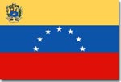 | Venezuela | ● | ●
ANEXO I
ESTADOS PARTES DA CONVENçãO E DO MESICIC
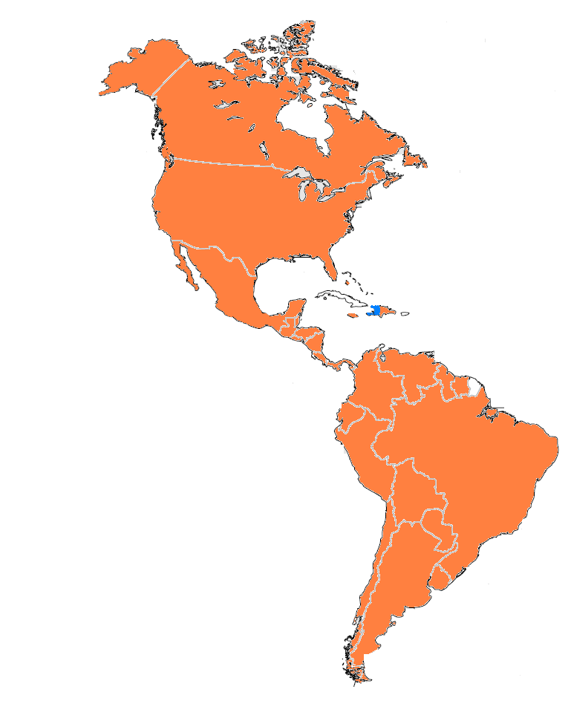

REPRESENTAÇÃO GEOGRÁFICA DOS
ESTADOS PARTES DA CONVENÇÃO E DO MESICIC

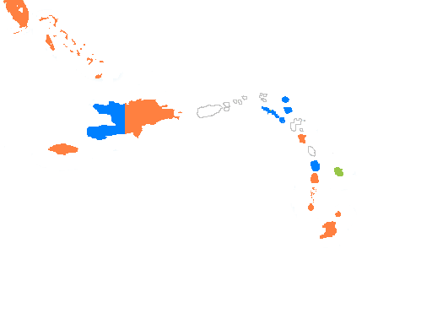
BAHAMAS

HAITI

REPÚBLICA
DOMINICANA
ANTIGUA E
BARBUDA

São KITTS
E NEVIS
CANADÁ

SANTA LÚCIA
DOMINICA
JAMAICA

BARBADOS
São VICENTE E
AS GRANADINAS

GRANADA
ESTADOS UNIDOS

TRINIDAD E TOBAGO

MÉXICO

HONDURAS
BELIZE

EL SALVADOR

GUATEMALA
NICARÁGUA

VENEZUELA

PANAMÁ
COSTA RICA

SURINAME
GUIANA

COLôMBIA

EQUADOR

BRASIL
PERU

BOLÍVIA

PARAGUAI
CHILE

ARGENTINA

URUGUAI

Estados Partes da Convenção e do MESICIC

Estados Partes da Convenção e não do MESICIC

Estados não-Partes

ANEXO II
SEQÜÊNCIA EM QUE FORAM ANALISADOS OS ESTADOS

1. Estados que se ofereceram como voluntÁrios para serem analisados ao início da rodada

1 |  | Argentina | III Reunião | 10-13 Fevereiro 2003
2 |  | Paraguai | IV Reunião | 14-18 Julho 2003
3 |  | Colômbia | IV Reunião | 14-18 Julho 2003
4 |  | Nicarágua | IV Reunião | 14-18 Julho 2003
5 |  | Uruguai | V Reunião | 2 -6 Fevereiro 2004
6 |  | Panamá | V Reunião | 2 -6 Fevereiro 2004
7 |  | Equador | V Reunião | 2 -6 Fevereiro 2004
8 |  | Chile | V Reunião | 2 -6 Fevereiro 2004

2. Estados de acordo com a ordeM cronológicA de ratificação da Convenção.

9 |  | Bolívia | 23/01/1997 | VI Reunião | 26-30 Julho 2004
10 |  | Peru | 04/04/1997 | VI Reunião | 26-30 Julho 2004
11 |  | Costa Rica | 09/05/1997 | VI Reunião | 26-30 Julho 2004
12 |  | Venezuela | 22/05/1997 | VI Reunião | 26-30 Julho 2004
13 |  | México | 27/05/1997 | VII Reunião | 7-12 Março 2005
14 |  | Trinidad e Tobago | 15/04/1998 | VII Reunião | 7-12 Março 2005
15 |  | Honduras | 25/05/1998 | VII Reunião | 7-12 Março 2005
16 |  | El Salvador | 26/10/1998 | VII Reunião | 7-12 Março 2005
17 |  | República Dominicana | 02/06/1999 | VII Reunião | 7-12 Março 2005
18 |  | Bahamas | 09/03/2000 | VII Reunião | 7-12 Março 2005
19 |  | Canadá | 01/06/2000 | VIII Reunião | 26-30 Setembro 2005
20 |  | Estados Unidos | 15/09/2000 | VIII Reunião | 26-30 Setembro 2005
21 |  | Jamaica | 16/03/2001 | VIII Reunião | 26-30 Setembro 2005
22 |  | Guatemala | 12/06/2001 | VIII Reunião | 26-30 Setembro 2005
23 |  | São Vicente e as Granadinas | 28/05/2001 | VIII Reunião | 26-30 Setembro 2005
24 |  | Guiana* | 11/12/2000 | IX Reunião | 27-31 Março 2006
25 |  | Granada | 15/11/2001 | IX Reunião | 27-31 Março 2006
26 |  | Suriname | 27/03/2002 | IX Reunião | 27-31 Março 2006
27 |  | Brasil | 10/07/2002 | IX Reunião | 27-31 Março 2006
28 |  | Belize | 06/09/2002 | IX Reunião | 27-31 Março 2006
ANEXO III
COMPOSIÇÃO DOS SUBGRUPOS DE ANÁLISE

Estado Analisado |  | Estados Membros do Subgrupo
 | Argentina |  | El Salvador |  | México
 | Bahamas |  | Estados Unidos |  | Peru
 | Belize |  | Colômbia |  | Estados Unidos
 | Bolívia |  | Equador |  | Panamá
 | Brasil |  | Bolívia |  | Suriname
 | Canadá |  | Bolívia |  | Estados Unidos
 | Chile |  | Canadá |  | Uruguai
 | Colômbia |  | Chile |  | República Dominicana
 | Costa Rica |  | Bolívia |  | Paraguai
 | Equador |  | Guatemala |  | Uruguai
 | El Salvador |  | Costa Rica |  | México
 | Estados Unidos |  | Jamaica |  | Panamá
 | Granada |  | Colômbia |  | Estados Unidos
 | Guatemala |  | Bahamas |  | Colômbia
 | Guiana |  | Belize |  | Honduras
 | Honduras |  | El Salvador |  | Venezuela
 | Jamaica |  | Honduras |  | Trinidad e Tobago
 | México |  | Equador |  | Trinidad e Tobago
 | Nicarágua |  | República Dominicana |  | Venezuela
 | Panamá |  | Argentina |  | Paraguai
 | Paraguai |  | Bahamas |  | Nicarágua
 | Peru |  | Argentina |  | Nicarágua
 | República Dominicana |  | Canadá |  | Peru
 | São Vicente e as Granadinas |  | Jamaica |  | Uruguai
 | Suriname |  | Bahamas |  | Colômbia
 | Trinidad e Tobago |  | Bahamas |  | Guatemala
 | Uruguai |  | Costa Rica |  | Honduras
 | Venezuela |  | Chile |  | Jamaica
ANEXO IV
PARTICIPAÇÃO DAS ORGANIZAÇÕES DA SOCIEDADE CIVIL
NO PROCESSO DE ANÁLISE

Estado |  | Organização da Sociedade Civil
 | Argentina | Comissão de Acompanhamento do cumprimento da Convenção Interamericana contra a Corrupção
 | Bahamas
 | Belize
 | Bolívia | Fundação Ética e Democracia
 | Brasil | Associação Brasileira de Jornalismo Investigativo
 | Canadá | Transparência Internacional Canadá  (Capítulo Nacional da Transparência Internacional -TI-)
 | Chile | Corporação Chile Transparente (Capítulo Nacional da TI)
 | Colômbia | Corporação Transparência por Colômbia (Capítulo Nacional da TI)
 | Costa Rica | Transparência Internacional Costa Rica (Capítulo Nacional da TI)
 | Equador | Corporação Latino-Americana para o Desenvolvimento (Capítulo Nacional da TI)
 | El Salvador | Probidade
 | Estados Unidos | Transparência Internacional EUA (Capítulo Nacional da TI)
 | Granada
 | Guatemala | Ação Cidadã (Capítulo Nacional da TI)
 | Guiana
 | Honduras
 | Jamaica
 | México | Transparência Mexicana (Capítulo Nacional da TI)*
 | Nicarágua | Transparência Internacional Nicarágua (Capítulo Nacional da TI)*
 | Panamá | Fundação para a Liberdade Cidadã (Capítulo Nacional da TI)
 | Paraguai | Transparência Internacional Paraguai (Capítulo Nacional da TI)*
 | Peru | Proética
 | República Dominicana | Movimento Cívico Participação Cidadã
 | São Vicente e as Granadinas
 | Suriname
 | Trinidad e Tobago | Instituto de Transparência de Trinidad e Tobago
 | Uruguai | Uruguai Transparente (Capítulo Nacional da TI)
 | Venezuela | Transparência Venezuela (Capítulo Nacional da TI)**

REPRESENTAÇÃO GRÁFICA DA PARTICIPAÇÃO DAS
ORGANIZAÇÕES DA SOCIEDADE CIVIL NO PROCESSO DE ANÁLISE
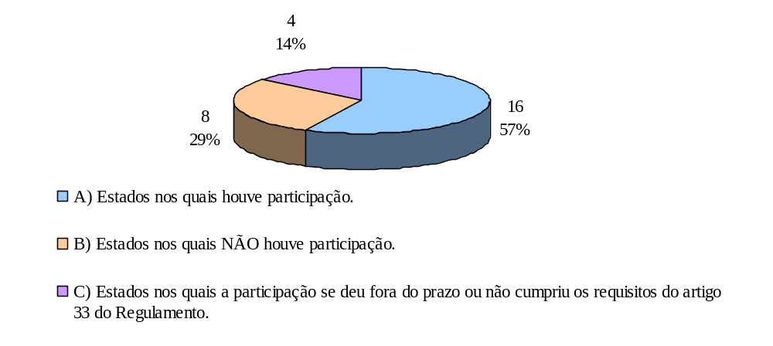
A |  | B |  | C
 | Argentina |  | Bahamas |  | México
 | Bolívia |  | Belize |  | Nicarágua
 | Brasil |  | Granada |  | Paraguai
 | Canadá |  | Guiana |  | Venezuela
 | Chile |  | Honduras
 | Colômbia |  | Jamaica
 | Costa Rica |  | São Vicente e as Granadinas
 | Equador |  | Suriname
 | El Salvador
 | Estados Unidos
 | Guatemala
 | Panamá
 | Peru
 | República Dominicana
 | Trinidad e Tobago
 | Uruguai
REPRESENTAÇÃO GEOGRÁFICA DA PARTICIPAÇÃO DAS ORGANIZAÇÕES DA SOCIEDADE CIVIL NO PROCESSO DE ANÁLISE
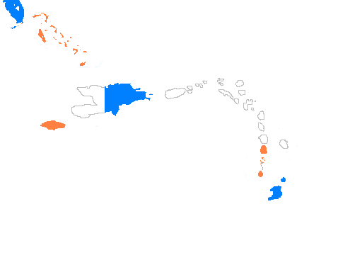
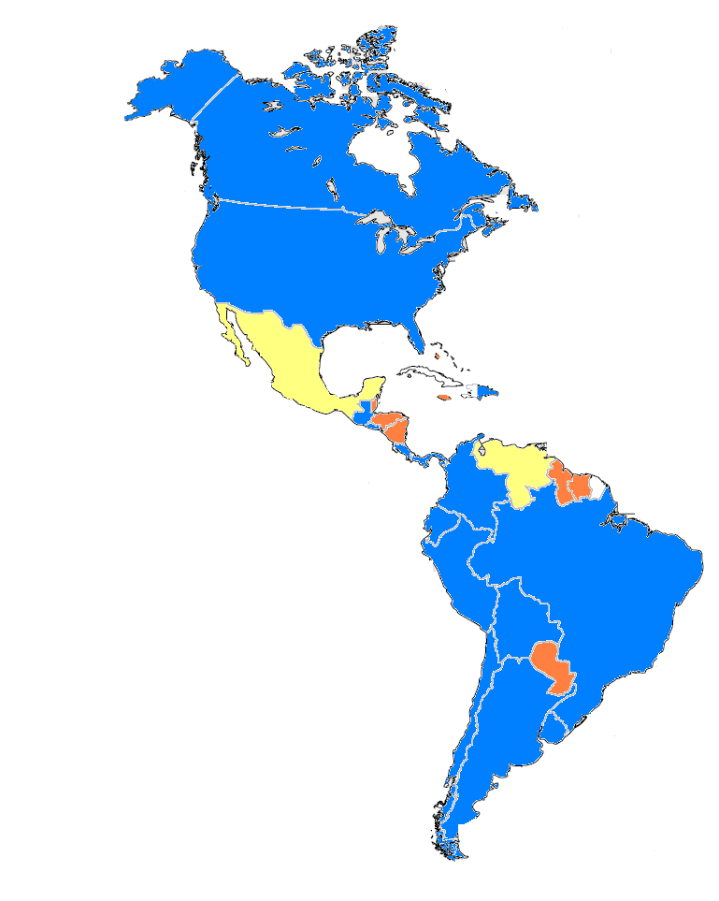
CANADÁ
ESTADOS UNIDOS
BELIZE

HONDURAS

GUATEMALA

EL SALVADOR
COSTA RICA
VENEZUELA
COLôMBIA
PERU
BRASIL
BOLÍVIA

PARAGUAY

ARGENTINA
CHILE

JAMAICA
BAHAMAS

TRINIDAD E TOBAGO

REPÚBLICA
DOMINICANA

São VICENTE E
AS GRANADINAS
GRANADA

MÉXICO

NICARÁGUA
GUIANA


PANAMÁ
SURINAME
PARAGUAI

EQUADOR

URUGUAI

Estados nos quais houve participação

Estados nos quais NÃO houve participação

Estados nos quais a participação se deu fora do
prazo ou não cumpriu os requisitos do artigo 33
do Regulamento

ANEXO V
PROCEDIMENTO DE ADOÇÃO DOS RELATÓRIOS FINAIS POR PAÍS

SECRETARIA
TÉCNICA
Resposta atualizada e comentários da sociedade civil

TraduÇÃO E Publicação
(Web)
ESTADO
Resposta atualizada
EnvIo zación del Estado
Sociedade Civil
Envio de documentos em relação com o Estado

Elaboração da primeIra versão do Projeto de Relatório Preliminar

TraduÇão

ENVIO
MEMBROS
DO SUBGRUPO DE ANÁLISE

ENVIO
SECRETARIA
TÉCNICA

Comentários ao Projeto de Relatório Preliminar
Projeto de Relatório Preliminar

TraduÇÃO dos comentários do subgrupo
ENVIO
EnvIo zación del Estado
SECRETARIA
TÉCNICA
ESTADO
Projeto de Relatório Preliminar e comentários do subgrupo
Comentários ao Projeto de Relatório Preliminar e resposta aos comentários do subgrupo

Elaboração da versão revisada do Projeto de Relatório Preliminar

TraduÇÃO
ESTADO ANALIZADO

TraduÇÃO dos comentários do Estado
REUNIÃO
SUBGRUPO DE ANÁLISE

SECRETARIA
TÉCNICA

Elaboração da versão do SUBGRUPO do Projeto de Relatório Preliminar

ENVIO

MEMBROS
DA COMISSÃO DE PERITOS
TraduÇÃO
REUNIÃO PLENÁRIA

TRADUÇÃO E PublicaÇÃO OFICIAL DO RELATÓRIO FINAL

ADOÇÃO FINAL
SECRETARIA
TÉCNICA

ANEXO VI
REPRESENTAÇÃO GRÁFICA DA FREQÜÊNCIA DE ALGUMAS DAS Recomendações MAIS COMUNS
1. NORMAS DE CONDUTA E MECANISMOS PARA TORNAR EFETIVO SEU CUMPRIMENTO (ARTIGO III, PARÁGRAFOS 1 E 2 DA CONVENÇÃO)
1.1. Normas de conduta para prevenir conflitos de interesses e mecanismos para tornar efetivo seu cumprimento
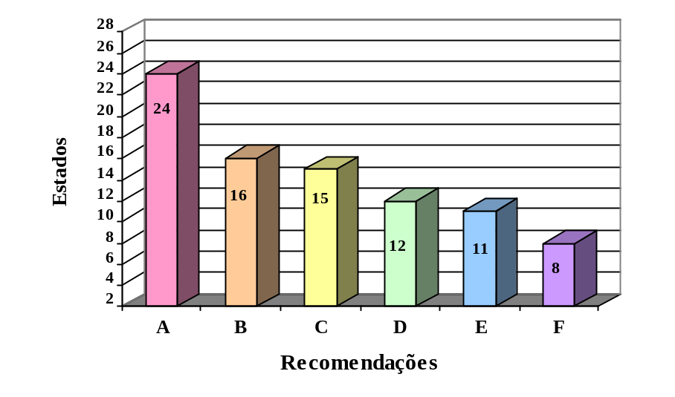

A: Desenvolver adequadamente as medidas destinadas a prevenir conflitos de interesses posteriormente ao desempenho de funções públicas.
B: Adotar medidas que promovam a efetividade das normas para prevenir conflitos de interesses.
C: Desenvolver adequadamente as medidas destinadas a prevenir conflitos de interesses no desempenho de funções públicas.
D: Aprovar medidas que possibilitem a aplicabilidade das normas para prevenir conflitos de interesses a todos os servidores públicos.
E: Estabelecer disposições específicas para os funcionários que, por sua hierarquia ou pela natureza de suas funções, devam observar normas de conduta especialmente restritivas para prevenir conflitos de interesses, por assim exigir a proteção dos interesses gerais.
F: Implementar ou fortalecer mecanismos que possibilitem detectar oportunamente a existência de conflitos de interesses anteriormente à vinculação ao desempenho de funções públicas.
1.2. Normas de conduta e mecanismos para assegurar a guarda e o uso adequado dos recursos confiados aos funcionários públicos
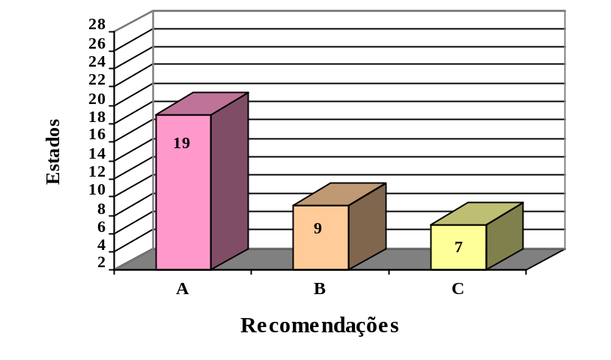

A: Adotar medidas que promovam a efetividade das normas para a preservação dos recursos públicos.
B: Fortalecer as disposições relativas ao controle da execução do gasto público.
C: Fortalecer as disposições relativas à prestação de contas.
1.3. Medidas e sistemas que exijam dos funcionários públicos que informem as autoridades competentes sobre os atos de corrupção na função pública de que tenham conhecimento
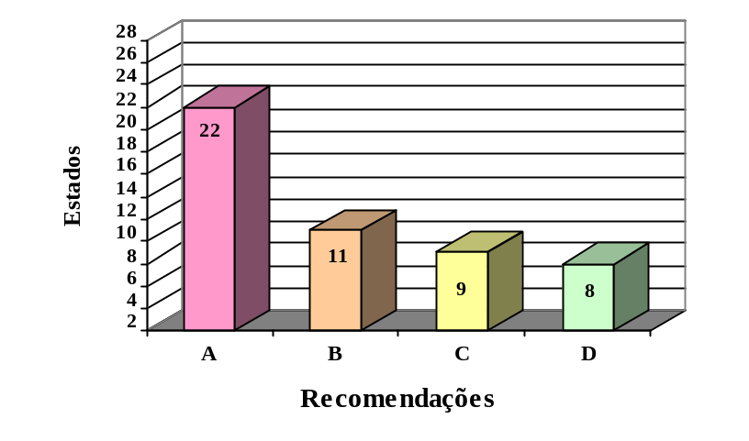

A: Aprovar disposições que ofereçam garantias aos denunciantes frente às ameaças, retaliações ou represálias de que possam ser objeto.
B: Estabelecer para os servidores a obrigação de denunciar os atos de corrupção na função pública.
C: Adotar medidas que promovam a efetividade das normas relativas à obrigação de denunciar os atos de corrupção.
D: Adotar medidas que evitem que formalidades para a apresentação de denúncias inibam os funcionários a cumprirem esse dever.
2. SISTEMAS PARA A DECLARAÇÃO DAS RECEITAS, ATIVOS E PASSIVOS (ARTIGO III, PARÁGRAFO 4 DA CONVENÇÃO)
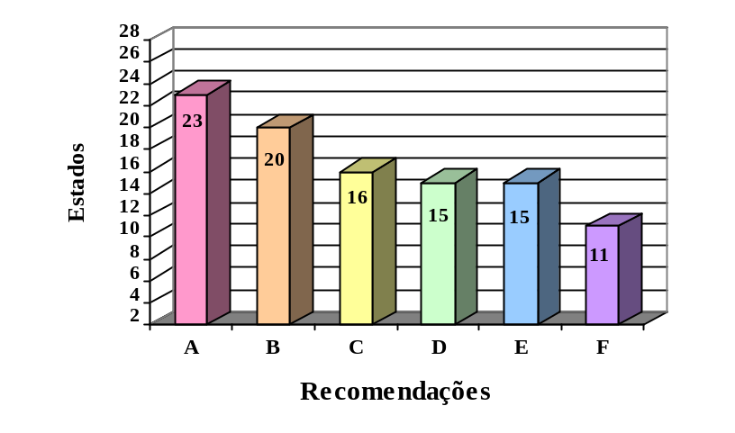

A: Otimizar a análise do conteúdo das declarações para que sirvam para a detecção e prevenção de conflitos de interesses.
B: Regulamentar as condições e procedimentos para divulgar as declarações.
C: Otimizar a análise do conteúdo das declarações para que sirvam para a detecção e prevenção de possíveis casos de enriquecimento ilícito.
D: Implementar sistemas de verificação do conteúdo das declarações.
E: Aprovar disposições que promovam a efetividade das obrigações relativas à declaração.
F: Complementar o grupo de obrigados a apresentar declaração.

3. ÓRGÃOS DE CONTROLE SUPERIOR RELACIONADOS COM AS DISPOSIÇÕES SELECIONADAS (ARTIGO III, PARÁGRAFOS 1, 2 4 e 11 DA CONVENÇÃO)

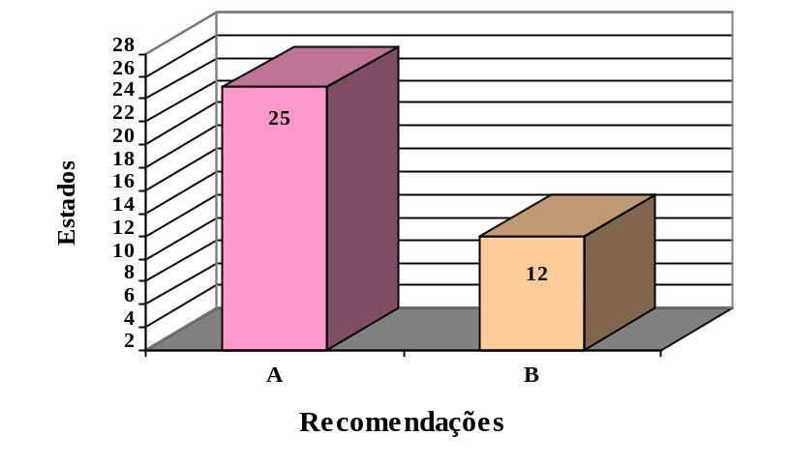

A: Fortalecer os órgãos de controle superior, no que diz respeito às funções que desempenham com relação ao controle do efetivo cumprimento das disposições da Convenção acima mencionadas.
B: Criar órgãos de controle superior que desempenhem funções relacionadas com o efetivo cumprimento das disposições constantes dos parágrafos 1, 2, 4 e 11 do artigo III da Convenção, no caso de que não existam, ou atribuir aos órgãos existentes competência para desempenhar essas funções.
4. MECANISMOS PARA INCENTIVAR A PARTICIPAÇÃO DA SOCIEDADE CIVIL E DAS ORGANIZAÇÕES NÃO-GOVERNAMENTAIS NOS ESFORÇOS DESTINADOS A PREVENIR A CORRUPÇÃO (ARTIGO III, PARÁGRAFO 11 DA CONVENÇÃO)
  - Mecanismos de acesso à informação
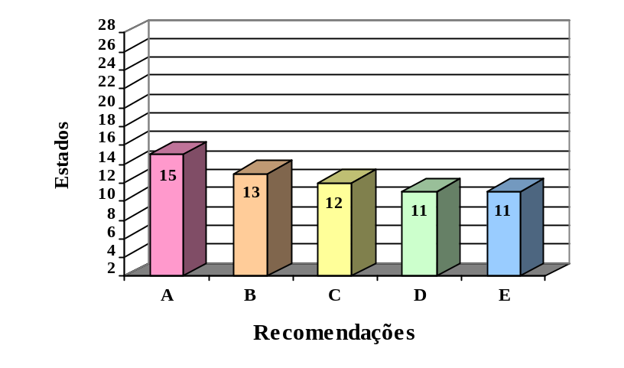

A: Adotar medidas que impliquem maior amplitude com relação à informação que deva ser considerada pública.
B: Implementar programas de capacitação e divulgação dos mecanismos de acesso à informação pública, com o objetivo de otimizar a utilização da tecnologia disponível para essa finalidade.
C: Desenvolver procedimentos com vistas à oportuna tramitação das solicitações de informação.
D: Fortalecer os mecanismos para recorrer ou apelar das decisões por meio das quais se deneguem as solicitações de informação.
E: Aprovar disposições que promovam a efetividade das disposições e medidas relativas à prestação de informação pública.
  - Mecanismos de consulta
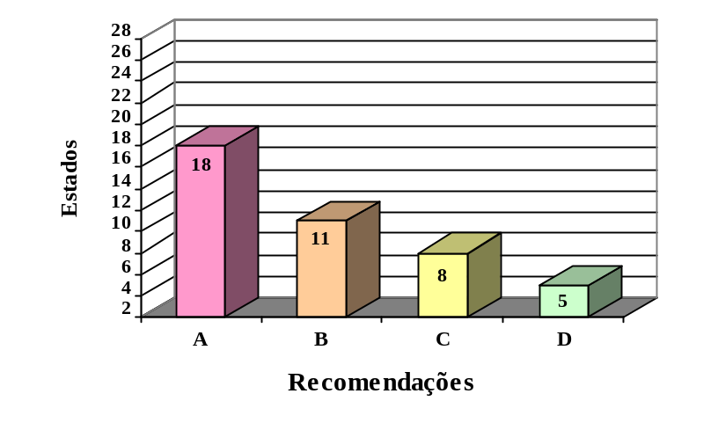

A: Celebrar ou continuar a celebrar acordos que possibilitem a consulta a setores interessados, com relação à gestão administrativa, à formulação de políticas públicas e à elaboração de projetos de lei, decretos ou resoluções no âmbito do Poder Executivo.
B: Implementar programas de capacitação e divulgação dos mecanismos de consulta.
C: Estender a todo o território nacional ou a outras matérias a aplicação de instrumentos de consulta similares aos já dispostos no âmbito local ou para determinadas matérias.
D: Adotar medidas que promovam a efetividade das disposições relativas aos mecanismos de consulta.

  - Mecanismos para incentivar a participação na gestão pública
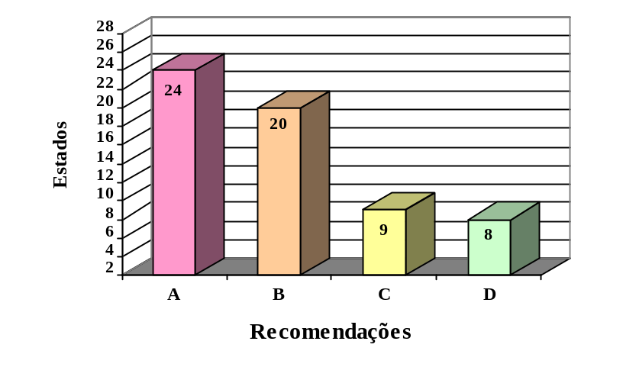

A: Criar mecanismos, além dos existentes, que fortaleçam a participação das organizações da sociedade civil na gestão pública.
B: Implementar programas de capacitação e difusão dos mecanismos de incentivo à participação na gestão pública.
C: Derrogar as denominadas “leis de desacato”.
D: Promover a consciência pública sobre o problema da corrupção.
  - Mecanismos de participação no acompanhamento da gestão pública
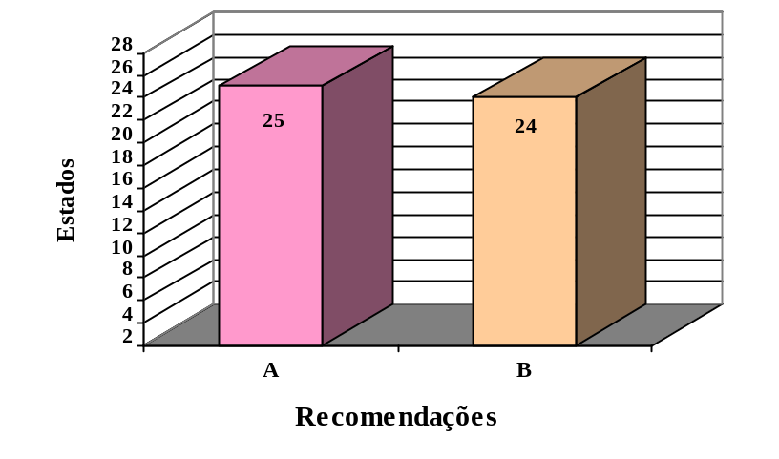

A: Promover outros meios, quando for o caso, que facilitem o acompanhamento da gestão pública pela sociedade civil.
B: Implementar programas de capacitação e difusão dos mecanismos de acompanhamento da gestão pública.
- ASSISTÊNCIA E COOPERAÇÃO (ARTIGO XIV DA CONVENÇÃO)
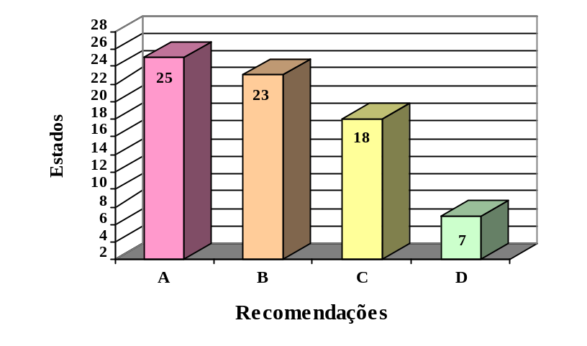

A: Intercambiar cooperação técnica com outros Estados Partes sobre as formas e meios mais efetivos para prevenir, detectar, investigar e punir os atos de corrupção.
B: Determinar áreas específicas em que se considere necessária a cooperação técnica de outros Estados Partes para fortalecer sua capacidade de prevenir, detectar, investigar e punir atos de corrupção.
C: Formular um programa de capacitação para facilitar às autoridades a aplicação da assistência recíproca a que se refere a Convenção.
D: Determinar e priorizar as solicitações de assistência recíproca para a investigação ou julgamento de casos de corrupção.
6. AUTORIDADES CENTRAIS (ARTIGO XVIII DA CONVENÇÃO)
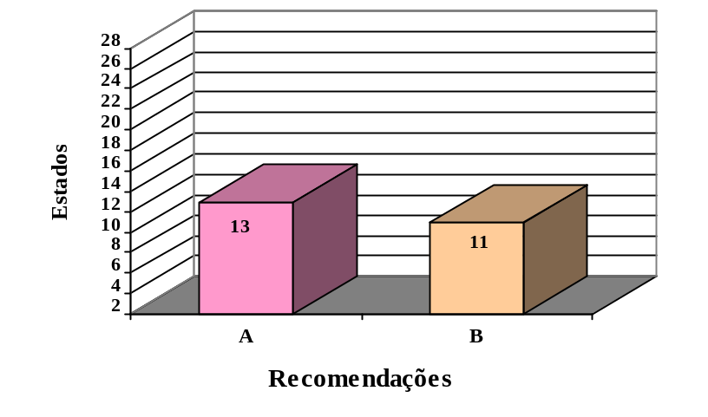

A: Comunicar à Secretaria-Geral da OEA a designação da autoridade ou autoridades centrais para os propósitos da assistência recíproca e a cooperação técnica mútua a que se refere a Convenção.
B: Assegurar que a autoridade ou autoridades centrais acima referidas disponham dos recursos necessários para o cabal cumprimento de suas funções.
7. 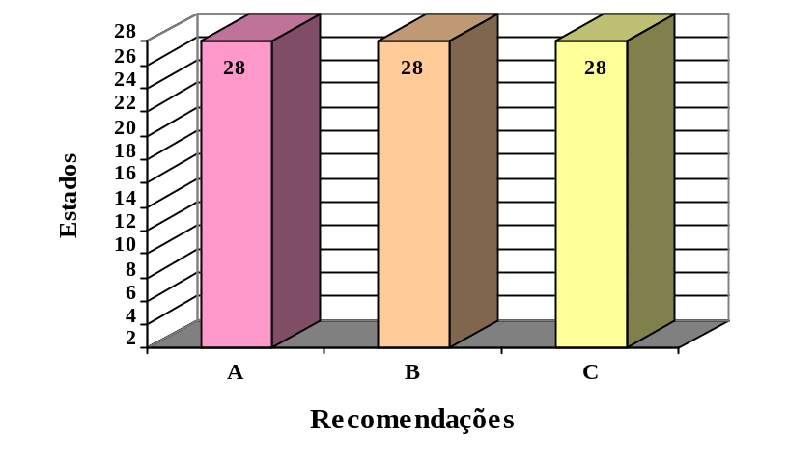RECOMENDAÇÕES GERAIS

A: Formular e implementar, conforme aplicável, programas de capacitação dos servidores públicos responsáveis pela aplicação dos sistemas, normas, medidas e mecanismos considerados neste relatório, com o objetivo de garantir seu adequado conhecimento, gestão e aplicação.

B: Selecionar e desenvolver procedimentos e indicadores, conforme aplicável, que permitam verificar o acompanhamento das recomendações estabelecidas neste relatório e comunicar o assunto à Comissão por meio da Secretaria Técnica. Para os fins indicados, poderá levar em conta a lista de indicadores mais generalizados, aplicáveis ao Sistema Interamericano que estiverem disponíveis para a seleção indicada por parte do Estado analisado, publicada pela Secretaria Técnica da Comissão no sítio web da OEA, bem como informações decorrentes da análise dos mecanismos que forem desenvolvidos de acordo com a recomendação 7.3 seguinte.

C: Desenvolver, quando for apropriado e quando ainda não houver, procedimentos para analisar os mecanismos mencionados neste relatório, bem como as recomendações constantes do mesmo.

ANEXO VII
PERITOS QUE PARTICIPARAM DURANTE A PRIMEIRA RODADA DE ANÁLISE DA COMISSÃO DE PERITOS DO MESICIC*
(14 de janeiro de 2002 a 31 de março de 2006)

Estado |  |  | Perito (s)
 | Argentina |  | Néstor Baragli, Nicolás Raigorodsky,1 Susana M. Ruiz Cerutti, Mauricio Alice, Roberto de Michelle, Nicolás Dassen, Eduardo Acevedo.
 | Bahamas |  | Bernard Turner, Rhonda P. Bain, Eurika Charlton.
 | Belize |  | Elson Kaseke, Rondine Twist, Iran T. Dominguez, Nestor Mendez, Michael E. Bejos.
 | Bolívia |  | Pablo R. Valeriano Barroso, Guadalupe Cajías de la Vega,* Javier Diez de Medina Valle, Apolinar Gómez Franco, Luis Eduardo Serrate Céspedes, Oswaldo Ulloa Peña, Patricia Bozo de Durán, Marco Antonio Valverde Carrasco.
 | Brasil |  | Ivete Lund Viêgas, Luiz Armando Badin, Luiz Guilherme Mendes da Paiva, Ricardo Cravo Midlej Silva, José Carlos Soares de Azevedo, Glaucia Elaine de Paula, Helio Franchini Neto, Luis Flávio Zampronha de Oliveira, Luiz Augusto Fraga Navarro de Britto Filho, Mônica Nicida Garcia, Marcos Rodrigues de Mello, Gustavo Martins Nogueira, Paulo Eduardo Azevedo, Marcus Rector Toledo Silva, Patricia Maria Oliveira Lima, Marcilandia de Fátima Araújo, Maria da Piedade de Andrade Couto.
 | Canadá |  | Douglas R. Breithaupt, Amanda Sheldrake, Giles Norman, Katherine Liao, Robert Sinclair, Anne-Tamara Lorre, Caroline Desrochers, Lissette Lafontaine, Catherine MacQuarrie.
 | Chile |  | Gonzalo Sánchez García-Huidobro**, Miguel Ángel Peñaillo López, Rodrigo Hume, Manuel Brito, Nancy Barra, Arturo Onfray, Mirna Olmos, Alejandra Quezada.
 | Colômbia |  | Alicia Salazar Vieira, Albert Cuesta Gómez, Juan Camilo Nariño Alcocer, Maria Margarita Zuleta, María Jimena Escandón García, Jorge Mario Echeverry Cárdenas, Margarita Rey Anaya, Lorenzo Calderón Jaramillo, Nora Quintero.
 | Costa Rica |  | Ronald Víquez Solís, Tatiana Gutiérrez Delgado, José Enrique Castro Marín.
 | Equador |  | Manuel García-Jaén, Michelle Artieda, Alí Lozada Prado, Rómulo López Sabando, Francisco Terán Hidalgo.
 | El Salvador |  | José Enrique Silva, Álvaro Magaña Granados, Maria del Pilar Escobar Anaya, Luis Menéndez-Castro, Gabriela Zablah, Luis Armando Calderón.
 | Estados Unidos |  | Richard R. Werksman**, Joseph Gangloff, Jane Ley, Hiriam R. Morales Lugo, Jerry O’Brien, Barbara Mullen-Roth, Inna Dexter, Wendy Sneff, Richard Rogers, Diane M. Kohn, David Sullivan, Erinn P. Nicley, Marshall Brown, Roberto Figueredo, John Harris, Mary P. Stickles.
 | Granada |  | Hugh Wildman, Patricia D. M. Clarke.
 | Guatemala |  | Violeta Mazariegos Zetina, Hugo Leonel Maul Figueroa, Otto Pérez.
 | Guiana |  | Bayney R. Karran, Forbes July, Deborah Yaw.
 | Honduras | Renán Sagastume Fernández, Ricardo Galo Marenco, Rigoberto Córdova Laitano, Mauricio Aguilar Robles.
 | Jamaica |  | Michael Hylton*, **, Gladys Young.
 | México |  | Moisés Herrera Solís,2 Juan Sandoval Mendiolea, Josefa Casas Velásquez, Mariana Michel Calderón, Carlos A. Torres García.
 | Nicarágua |  | Haydée Acosta Chacón,* Julieta M. Blandón Miranda, Ulises Caldera Ávila, Sergio J. Cuaresma Terán.
 | Panamá |  | Alma Montenegro de Fletcher, Martha Patricia de González, Publio Ricardo Cortés, Enrique Lau Cortés, Nisla Lorena Aparicio Robles, Carmen Zita Stanziola Navarro, Eduardo A. Quirós, José García Valdés, Carlos Iván Zúñiga.
 | Paraguai |  | Enrique Sosa Arrúa, María Soledad Machuca Vida, Mercedes Argaña, Graciela Sánchez Martínez, Carlos Lezcano, Elisa Ruíz Díaz, Carla Poletti Serafini.
 | Peru |  | Edgardo Hopkins, Alfredo A. Solf Monsalve, Gianna Macchiavelo Casabonne, Lorenzo Sotomayor von Maack, Ricardo Silva-Santisteban Benza, Luis Castro, Pedro Álvaro Cateriano Bellido.
 | República Dominicana  0000.doc |  | Octavio Lister Henríquez, Jesús Faustino Collado**, Ignacio Matos Ramírez, Víctor Tirado, Daniel Suazo, José Elías Jiménez, Ramón Mercedes Reyes, Cirilo Quiñónez, Jesús Félix Jiménez, Hotoniel Bonilla García, José René García Díaz, Carlos E. Pimentel.
 | São Vicente e  as Granadinas |  | Judith Jones-Morgan, Peter J. Pursglove.
 | Suriname |  | Garcia Ramcharan-Parasingh.
 | Trinidad e Tobago |  | Charles Sabga, Norton Jack, Peter J. Pursglove, Jennifer Marchand, Paul Byam.
 | Uruguai |  | Beatriz Pereira de Pólito, Carlos Balsa D’Agosto*, Adolfo Pérez Piera, Jorge A. Samarino, Jorge A. Sere Sturzenegger, Laura Dupuy Lasserre.
 | Venezuela |  | Adelina González, Yadira Espinoza Moreno, Ilenia Medina, Salvador Hernández Vela, Maria Eugenia de los Ríos Ojeda.

0000.doc

O texto da Convenção pode ser consultado em: www.oas.org/juridico/portuguese/treaties/B-58.htm
O texto deste documento pode ser consultado em: www.oas.org/juridico/portuguese/declaração_dos_estados_partes.htm
Os quatro mecanismos considerados no Seminário foram os seguintes: Mecanismo de Avaliação Mútua da Implementação da Convenção de Combate ao Suborno dos Funcionários Públicos Estrangeiros durante as Transações Comerciais Internacionais e da Recomendação Revisada, de 1997, aprovadas no âmbito da OCDE; Mecanismo de Avaliação Mútua do Grupo de Estados contra a Corrupção (GRECO), do Conselho da Europa; Mecanismo de Avaliação Mútua do Grupo de Ação Financeira (GAFI) em matéria de lavagem de dinheiro; e Mecanismo de Avaliação Multilateral (MAM), existente na esfera da CICAD-OEA, com relação ao problema das drogas.
O GAFI desde 1989; o Mecanismo da OCDE desde 1997; o MAM desde 1998 e o GRECO desde 1999.
O texto deste Regulamento pode ser consultado em: www.oas.org/juridico/spanish/mesicic_reglamento.pdf.
Estes documentos podem ser consultados em: www.oas.org/juridico/spanish/segu_civ.htm
O texto desta metodologia pode ser consultado em: www.oas.org/juridico/portuguese/metod.htm
O texto deste questionário pode ser consultado em: www.oas.org/juridico/portuguese/quest_cor.doc
Esta estrutura pode ser consultada em: www.oas.org/juridico/portuguese/est_cor.htm
Esta página se encontra no seguinte endereço: www.oas.org/juridico/portuguese/correspt.htm
Em virtude do considerável número de disposições da Convenção a serem analisadas, e das matérias a que se referem, os países e algumas organizações da sociedade civil enviaram um grande volume de informações, constituídas por numerosas normas jurídicas de natureza diversa e por documentos de conteúdo multidisciplinar, o que levou a que a Secretaria despendesse em média dois meses para a elaboração de cada projeto de relatório preliminar.
Figura no anexo V deste relatório um fluxograma do desenvolvimento dessas etapas.
O prazo fixado pela Comissão para que os integrantes do subgrupo de análise enviem esses comentários, originalmente de duas semanas, foi ampliado para três, no que diz respeito aos Estados a serem analisados a partir da oitava reunião.
O prazo fixado pela Comissão para que o Estado analisado envie essa resposta, originalmente de um mês, foi em seguida reduzido para três semanas, no que diz respeito aos Estados a serem analisados a partir da oitava reunião.
Essas reuniões são realizadas na semana anterior à prevista para as sessões plenárias da Comissão.
O prazo fixado pela Comissão para que as organizações da sociedade civil apresentem esses documentos é igual ao concedido aos Estados analisados para a atualização de sua resposta ao questionário, que é de um mês.
As sessões plenárias da Comissão em que são discutidos os projetos de relatório são realizadas no decorrer da semana em que ocorrem suas reuniões ordinárias.
Esses relatórios podem ser consultados em: www.oas.org/juridico/spanish/mec_ron1_inf.htm.
A Secretaria Técnica elaborou uma representação gráfica da freqüência de algumas dessas recomendações, que consta do Anexo VI deste relatório.
No Relatório do Relator Especial para a Liberdade de Expressão da OEA (2000 e 2002), são relacionados os países do Hemisfério americano cujas legislações dispõem o que se denomina “leis de desacato”, que estabelecem sanções especiais para os que adotem determinadas condutas, tais como “difamação”, “injúria” ou “atitude desrespeitosa”, que se refiram especificamente a autoridades públicas, que se considera poderiam inibir a participação da sociedade civil e das organizações não-governamentais nas ações destinadas a prevenir a corrupção. Este relatório pode ser consultado na página da OEA na Internet.
Esta página é encontrada no seguinte endereço: www.oas.org/juridico/spanish/mec_ind.pdf.
Essas recomendações podem ser consultadas em: www.oas.org/juridico/spanish/rexcor_recomend.pdf.
* Por motivos de caso fortuito a Missão Permanente da Guiana junto à OEA solicitou a reprogramação da análise de seu relatório para a IX Reunião da Comissão de Peritos (SG/MESICIC/doc.149/05).
* Estes documentos não foram considerados por haver sido recebidos fora do prazo fixado pela Comissão em sua Sexta Reunião.
** O documento apresentado por Transparência Venezuela não foi considerado por não cumprir com os requisitos estabelecidos no artigo 33 do Regulamento e Normas de Procedimento da Comissão.
Esses gráficos foram elaborados pela Secretaria Técnica da Comissão para refletir a freqüência com que a Comissão formulou algumas das recomendações mais comuns constantes dos relatórios por país aprovados no decorrer da Primeira Rodada. Neste anexo foram atribuídos alguns títulos a essas recomendações, a fim de facilitar sua compreensão. O conteúdo sintético dos elementos que as constituem pode ser consultado no parágrafo VI, B1, deste relatório.
* Os nomes dos Peritos titulares em 31 de março de 2006 encontram-se sublinhados. Os nomes dos que exerceram a Presidência da Comissão durante a Primeira Rodada de Análise estão identificados por um “*”. Já os que exerceram a Vice-presidência da Comissão durante o mesmo período identificam-se mediante “**”.
1 Atual Vice-presidente da Comissão de Peritos do MESICIC.
2 Atual Presidente da Comissão de Peritos do MESICIC.

